Endometriosis: Un abordaje natural
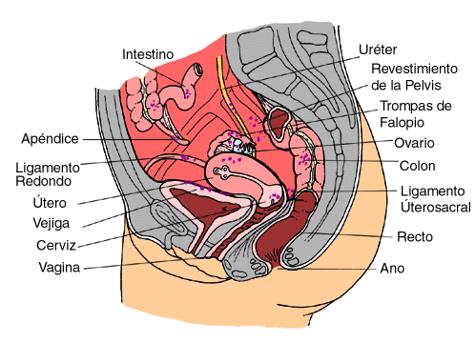
La endometriosis es una enfermedad misteriosa tradicionalmente denominada benigna. Su nombre se deriva de la palabra endometrio, el tejido que recubre el útero y que se acumula y se desecha cada mes, durante el ciclo menstrual. Durante el ciclo menstrual regular de una mujer, este tejido se acumula y normalmente, es derramado hacia el exterior si no ocurre un embarazo. Las mujeres con endometriosis desarrollan un tejido afuera del útero que se parece y actúa como el tejido endometrial, usualmente en otros órganos reproductivos dentro de la pelvis o en la cavidad abdominal. Cada mes, este tejido que está fuera de su lugar, responde a los cambios hormonales del ciclo menstrual acumulándose y desintegrándose justo como lo hace el endometrio, dando como resultado el sangrado interno. A diferencia del sangrado menstrual el cual es extraído por el cuerpo vía vaginal, la sangre del tejido que está fuera de su lugar no tiene a donde irse, dando como resultado la inflamación o la hinchazón de los tejidos que rodean la endometriosis. Este proceso puede producir tejido cicatrizante alrededor del área, lo cual puede desarrollarse en nódulos, tumores, implantes o crecimientos.
Los sitios más comunes de los crecimientos endometriales están en el abdomen (fig. 1). Estos lugares comprenden los ovarios, las trompas de Falopio, los ligamentos que sostienen al útero, el área entre la vagina y el recto, la superficie externa del útero y el recubrimiento de la cavidad pélvica.
Fig. 1

En ocasiones, los crecimientos también se encuentran en cicatrices de cirugía abdominal, en los intestinos o en el recto, y en la vejiga, vagina, cérvix y vulva (genitales externos). También se han encontrado crecimientos endometriales fuera del abdomen, en el pulmón, el brazo, el muslo y otros lugares, pero son poco comunes. Existe una condición denominada adenomiosis, que básicamente es una variante de endometriosis, que consiste en el crecimiento de tejido endometrial dentro del tejido muscular del útero (miometrio) y que también es causa frecuente de sintomatología, aunque es una condición más difícil de evaluar y diagnosticar.

El mecanismo más aceptado para el desarrollo de la endometriosis es la teoría denominada “menstruación retrógrada” propuesta por Sampson en los años 20´s. Según esta teoría, parte del flujo menstrual pasa a las trompas de Falopio en lugar de dirigirse a la vagina, y este flujo se implanta en algunas mujeres en diferentes regiones de la cavidad pélvica. Ciertos estudios mencionan que en algún momento dado de la vida, toda mujer experimenta cierto grado de menstruación retrógrada. La pregunta es ¿porqué solo algunas lo padecen? Aun no se conoce la respuesta, pero se piensa que se deba a una alteración inmunológica y/o hormonal que imposibilite una adecuada “limpieza” de ese tejido implantado ectópicamente.

Aunque esta teoría de Sampson no explica la aparición de implantes de endometriosis en regiones fuera de la cavidad pélvica como pulmones, ojo, piel, tejido nervioso, etc., un conocimiento de la fisiología y bioquímica de la enfermedad pudiera explicar el porqué aparece en lugares distantes y se resulta en una enfermedad sistémica.

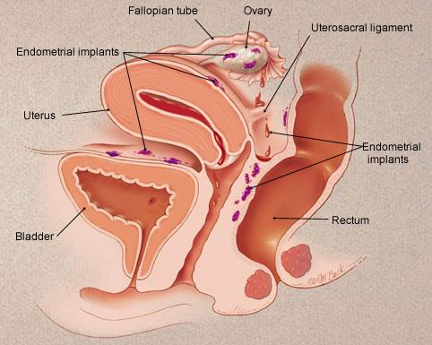
Existen otras teorías que pudieran explicar algunos de los casos, como la diseminación hematógena (por vía sanguínea) o linfática, factores inmunológicos, hereditarios, transplante quirúrgico, etc. Recientemente, se ha descubierto que todas las mujeres con endometriosis presentan cierta alteración en el metabolismo de los carbohidratos, principalmente un trastorno denominado sensibilidad a la insulina (como se explicará a más detalle más adelante). Ninguna teoría explica por sí sola todos los casos de endometriosis.

De hecho, lo más común es que sea considerada una enfermedad de origen multifactorial, ya que todos los factores antes mencionados, así como el factor genético juegan un papel en su desarrollo. Lo que sí esta bien establecido es que la endometriosis es una enfermedad que responde a las hormonas (estrógenos y progesterona). Los estrógenos son el “alimento” para la endometriosis, es decir, su crecimiento es estimulado por esta hormona. Es por esto, que las mujeres menopáusicas (deficientes de estrógeno) no presentan tan frecuentemente endometriosis, al menos que sean suplementadas con terapia de reemplazo hormonal que contenga estrógenos. El hecho de que sea una enfermedad casi exclusivamente de mujeres en edad reproductiva (cuando hay mayor producción de estrógenos), confirma lo antes mencionado.

La endometriosis no es un cáncer, es decir no es considerada una enfermedad maligna. Recientemente se ha visto que por lo menos estadísticamente, sí esta relacionada con algunos tipos de cáncer como el linfoma, melanoma, algunos tipos de cáncer de ovario, entre otros, pero la relación causa efecto aún está por verse.

Para muchas mujeres, más que ser una condición benigna, esta enfermedad resulta en síntomas debilitantes, como cólicos menstruales de moderados a severos, dolor pélvico crónico e infertilidad. De hecho, en algunos países es considerada una enfermedad discapacitante. Esta condición generalmente conlleva a la paciente a someterse a múltiples procedimientos quirúrgicos incluyendo la extirpación del útero y ovarios, así como al uso indiscriminado de múltiples regímenes medicamentosos. A pesar de la tradicional creencia de que es una enfermedad que solo involucra el aparato reproductor, evidencia reciente indica que se trata más bien de una enfermedad sistémica, es decir, que involucra todo el sistema corporal.
Un sistema de estadificación ha sido desarrollado por la Sociedad Americana de Medicina Reproductiva (American Society of Reproductive Medicine). Las etapas están clasificadas de acuerdo a lo siguiente tabla:
Etapa | Nivel de Severidad
Etapa I | mínima
Etapa II | leve
Etapa III | moderada
Etapa IV | severa
La etapa de la endometriosis está basada en la localización, cantidad, profundidad y el tamaño de los implantes endometriales. Los criterios específicos incluyen los siguientes:
- Que tan avanzada está la propagación de los implantes.
- Que tan involucradas están las estructuras pélvicas con la enfermedad.
- Que tan avanzadas están las adherencias pélvicas.
- La obstrucción de las trompas de Falopio.
La etapa de la endometriosis no necesariamente refleja el nivel de dolor experimentado, el riesgo de infertilidad o los síntomas presentes. Se ha encontrado que los implantes diminutos (denominados crecimientos petequiales) son más activos en la producción de prostaglandinas (tipo de eicosanoides que se producen en todo el cuerpo y que participan en numerosas funciones incluyendo producción de dolor; ver más adelante), lo cual puede explicar los graves síntomas que con frecuencia parecen presentarse con implantes pequeños. Se cree que las prostaglandinas son las causantes de numerosos síntomas. Por ejemplo, es posible que una mujer en la Etapa I tenga un tremendo dolor, mientras que una mujer en la etapa IV puede no tener síntomas. Además, las mujeres que reciben tratamiento durante las primeras dos etapas de la enfermedad tienen una probabilidad más grande de recobrar su habilidad de quedar embarazadas después del tratamiento.
Se calcula que cerca del 15% de la población general femenina padece de endometriosis y es más común en la edad reproductiva aunque se ha encontrado en mujeres desde los 10 hasta los 76 años de edad. Actualmente, se estima que entre 5 y 12 millones de mujeres en los EUA padezcan la enfermedad. En México, se estima que alrededor de 4 millones de mujeres la padezcan, aunque no existen estadísticas aún, esto se sacó en base a la población femenina de edad reproductiva y corrigiendo los factores ambientales, entre otros factores.
Otros datos estadísticos se muestran a continuación:
• 10-15% de mujeres que se les realiza laparoscopía diagnóstica por cualquier causa
• 2-5% de mujeres que se les realiza salpingoclasia (y se encuentra endometriosis como hallazgo)
• 20-40% de mujeres infértiles que se les realiza laparoscopia por cualquier causa
• 14-87% de mujeres con dolor pélvico crónico y dolor con las relaciones sexuales
• 50% o más de las mujeres con cólicos menstruales

Factores contribuyentes

Si bien aún no se conoce la causa específica de la endometriosis, si se conocen numerosos factores de riesgo y otros factores protectores para la endometriosis. Dentro de los factores de riesgo tenemos:
- Genéticos. El hecho de tener un familiar directo como hermana o madre con endometriosis dobla el riesgo.
- Estado hormonal. Niveles mayores de estradiol (estrógeno) y sangrados menstruales abundantes elevan el riesgo.
- Factores anatómicos. Algunas malformaciones uterinas o estenosis cervical (que este muy estrecho el orificio del cérvix) aumentan el riesgo.
- Raza. A pesar de que la endometriosis no respeta ni religión ni raza, se ha visto que afecta más a raza caucásica y japonesa que a raza afro-americana)
- Toxinas ambientales. Numerosas toxinas ambientales, como la dioxina, PVC y otras, actúan como estrógenos, estimulando el crecimiento de endometriosis. Es por esto que en localidades donde las concentraciones de estos tóxicos son mayores, se encuentra una mucho mayor incidencia de endometriosis. Esto ya ha sido demostrado mediante estudios en monos que han sido inyectados con dioxina.

Los factores que en un momento dado pueden ser protectores se encuentran:
- Estilo de vida. Las mujeres que ejercitan frecuentemente tienen niveles menores de estradiol que las que no lo hacen; asimismo las fumadoras tienen niveles menores de estradiol que las no fumadoras. ¡Con esto no quiero decir que deban de fumar para no tener endometriosis!!
- Uso de anticonceptivos hormonales. Se ha demostrado que el uso de estos medicamentos disminuyen la progresión de la enfermedad. También disminuyen la cantidad de sangrado menstrual y con esto el teórico flujo retrógrado en las mujeres con endometriosis.
- Historia obstétrica. Mujeres que han tenido hijos y lactado tiene menor incidencia de endometriosis que las que no lo han hecho.

Síntomas

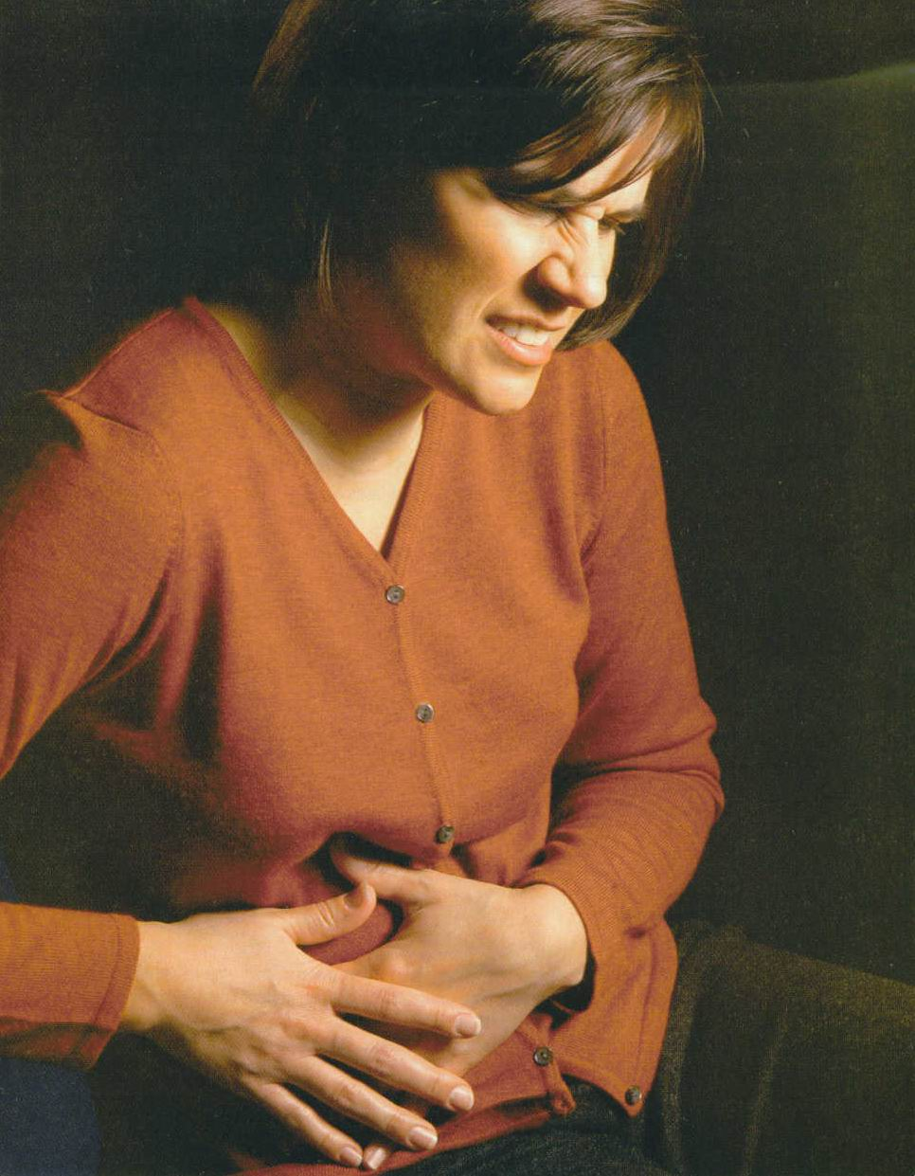
Los síntomas más comunes son los cólicos menstruales de moderados a severos y progresivos, dolor pélvico (diferente al dolor de cólico menstrual), dolor con las relaciones sexuales, infertilidad e irregularidades menstruales (sangrados irregulares o abundantes). Otros síntomas pueden incluir los trastornos intestinales variados, fatiga crónica, síndrome premenstrual, alergias, infecciones vaginales de repetición, problemas urinarios, cuadros de dolor crónico en otras áreas no ginecológicas, etc. En la siguiente tabla (tabla 1) se muestran los síntomas más frecuentes según una estadística de la “Endometriosis Association”.

Síntomas | %
Cólicos menstruales y/o dolor durante todo el ciclo | 95
Fatiga, sentirse exhausta | 87
Distensión abdominal | 84
Diarrea, dolor con las evacuaciones intestinales c/menstruación | 83
Sangrado uterino irregular | 65
Dolor con las relaciones sexuales | 64
Náusea, malestar estomacal c/menstruación | 64
Poca resistencia a infecciones | 43
Tabla 1

Los trastornos intestinales en las pacientes con endometriosis son sumamente frecuentes, pudiendo manifestarse como dolor abdominal en diferentes regiones, náusea, vómito, saciedad rápida, distensión abdominal, estreñimiento o diarrea (o ambos), alteraciones variadas de los hábitos intestinales, que generalmente empeoran con la ingesta de alimentos y no mejoran con las evacuaciones. Estos síntomas tradicionalmente se han denominado síndrome de cólon irritable, pero la realidad es que no es así. Esta condición es denominada trastorno neuromuscular intestinal (TNI) y se presenta clínicamente en más del 50% de las pacientes con endometriosis Este trastorno representa “crisis convulsivas” del sistema nervioso intestinal y se puede sospechar mediante un patrón característico durante la laparoscopia o bien confirmarse mediante un estudio denominado electro-gastrograma (EGG). Los síntomas gastrointestinales en las pacientes con endometriosis se expresan clásicamente en 2 tiempos durante el ciclo menstrual: (1) durante la ovulación (cuando la progesterona es secretada) y (2) justo antes o durante la menstruación (cuando los niveles de estrógenos y progesterona disminuyen y se activa el sistema de eicosanoides).

Recientemente salió un artículo publicado en la prestigiada revista Human Reproduction donde se observó que las mujeres con endometriosis eran más susceptibles de desarrollar enfermedades autoinmunes e inmunológicas en general, como Lupus Eritematoso Sistémico, artritis reumatoide, vitiligo, etc. Esto nos habla de la relación que pudiera existir entre la endometriosis y el sistema inmune.

Mitos comunes

Los “cólicos” siempre han sido tema de conversación entre amigas, madre e hija, hermanas, familiares, vecinas, etc. Pocas veces se hablan de éstos en una consulta médica, llámese con el pediatra, médico familiar o ginecólogo. Por lo mismo, no deja de existir mucha desinformación y mitos al respecto. Asimismo, existe una falta de conocimiento por parte de la comunidad en general, incluyendo la médica, con respecto a la incidencia y a las repercusiones que trae consigo esta condición, lo que conlleva generalmente a un tratamiento inadecuado. En general, la menstruación y todo lo que la rodea siempre ha sido un tema oculto, místico, con muchos tabúes, y siempre se ha procurado no hablar o mencionar mucho del tema por temor, por pena o por pensar que es algo que la mujer tiene que sobrellevar, sea lo que sea.

No hay duda de que la endometriosis es una de las enfermedades más desconcertantes que atacan a las mujeres. Pero conforme transcurre el tiempo, se adquieren más conocimientos sobre ella, los cuales han dejado en claro que algunas suposiciones del pasado son incorrectas o sospechosas de serlo. Según una de estas suposiciones, todas las mujeres tienen cólicos y son completamente normales. Esto ya esta bien establecido que no es así ni debe serlo. No se puede decir que un dolor que mes con mes regresa y que en muchas ocasiones es incapacitante puede ser normal. Si tuviéramos un dolor de muelas que cada mes regresa y nos imposibilita comer o hablar, ¿también se vería como normal? Muchas mujeres pierden trabajos, actividades o simplemente poder ser productivas en cualquiera de sus actividades.

Otro pensamiento común entre amigas es que si una puede aguantarse el dolor, ¿porque yo no? Y comienza el duelo de poderes internos para ver si también son capaces de soportar o sobrellevar la molestia. ¿Qué necesidad hay de esto?

Según otra de estas suposiciones las mujeres de raza distinta de la blanca en general no la padecían, pero se ha demostrado que esto es falso. En el pasado era común que las mujeres de raza no blanca no contaran con el tipo de cuidados médicos necesarios para el diagnóstico a diferencia de la raza blanca. Era más difícil que se le diagnosticara la enfermedad en la raza negra por ejemplo, ya que por un lado no acudían con el médico tan frecuentemente o aprendían a sobrellevar los síntomas. Ahora que afortunadamente ya existe másldad en los cuidados de la salud, se ha visto que la incidencia es similar.

Otro mito era (o sigue siendo) que las mujeres muy jóvenes no desarrollaban el padecimiento, idea que quizá surgió porque con anterioridad las adolescentes y mujeres jóvenes toleraban en silencio el dolor menstrual (que suele ser uno de los primeros síntomas) y no se sometían a exámenes pélvicos hasta que la enfermedad progresaba y alcanzaba proporciones insoportables. También se creía que atacaba con mayor frecuencia a las mujeres de nivel educativo alto. Ahora se sabe que este concepto se desarrolló porque las mujeres con un alto grado de escolaridad recibían mejores cuidados médicos y eran lo suficientemente persistentes como para encontrar una explicación a sus síntomas.

Muy comúnmente escuchamos a mujeres decir que médicos les has mencionado que una vez que llegue la menopausia la enfermedad y los síntomas desaparecerán. Es cierto que la enfermedad responde a hormonas (estrógenos) y que la menopausia se caracteriza por disminución de los mismos, pero existe la terapia de reemplazo hormonal y esta se basa principalmente en estrógenos. Al dar la terapia estaremos alimentando la endometriosis nuevamente. Inclusive, existe evidencia que durante la menopausia existe producción de estas hormonas en órganos diferentes al ovario, como la grasa y piel. Existen casos de mujeres que se les ha extirpado quirúrgicamente el útero y ambos ovarios (menopausia quirúrgica) y han tenido crecimiento de los implantes de endometriosis sin haber recibido terapia de reemplazo hormonal. Todo esto es por la producción periférica de estrógenos. Cada vez más existen reportes en la literatura de casos de endometriosis en la edad post-menopáusica.

Otra suposición frecuente era que, como no lleva a la muerte, como el cáncer, la enfermedad no es grave. Sin embargo, cualquier persona que haya hablado con mujeres con endometriosis sobre sus experiencias se habrá enterado que la vida de algunas de ellas ha permanecido relativamente sin cambios, pero que muchas han sufrido dolores muy serios y tensión emocional, no han podido asistir a sus empleos ni realizar sus actividades normales; además, han experimentado problemas financieros y en sus relaciones. Quizá en un futuro cercano se pueda comprender esta enigmática enfermedad y terminar con los mitos, el dolor y las frustraciones que la acompañan.

Los mitos más comúnmente escuchados son los podemos observar en el siguiente cuadro:



Muchas mujeres se podrán sentir familiarizadas con estas frases o expresiones. Lo cierto es que no dejan de ser mitos, es decir, no son realidades!!!!

Es sumamente común escuchar a médicos, familiares y otras personas decir o mencionarle a la mujer afectada que todo esta en su cabeza, que tiene que acudir a un psicólogo para valoración. Lo que sucede es que una mujer con endometriosis, que ha sufrido muchos años dolor crónico, malestar general y todos los síntomas y complicaciones de medicamentos y cirugías que generalmente acompañan a la enfermedad , suele deprimirse con el tiempo por su pobre calidad de vida. Pero la depresión es consecuencia de la enfermedad, ¡no al revés!! como muchas veces se quiere hacer ver.

Durante siglos las mujeres (y los médicos) creían erróneamente que las menstruaciones dolorosas, igual que el parto doloroso, era el precio que las mujeres tenían que pagar por ser mujeres, un hecho desafortunado, inevitable, y demasiado rutinario como para justificar una investigación seria. Además, el reconocimiento del dolor menstrual fue retrasado por los tabúes que se relacionan con la menstruación misma, la cual, en algunas culturas constituye un hecho vergonzoso por sí mismo. Lo peor fue que estas actitudes enseñaron a las mujeres a culparse a sí mismas por el dolor menstrual. Pero cuando los investigadores descubrieron la base bioquímica del dolor –y se estableció el papel de las prostaglandinas en las contracciones uterinas–, muchos médicos cambiaron de opinión. Los cólicos menstruales eran reales porque la ciencia los había explicado. Además, se les podía dar tratamiento. Nuevos medicamentos salieron al mercado (los inhibidores de la prostaglandinsintetasa, denominados también AINES o antiinflamatorios no esteroideos), lo cual cambió la vida de millones de mujeres.

La moraleja es que los síntomas son reales una vez que pueden explicarse. La actitud cambia después de conocer los resultados de las investigaciones.

Diagnóstico
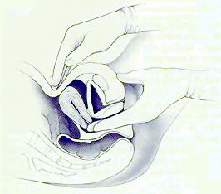
El diagnóstico deberá de ser sospechado principalmente mediante la historia clínica detallada y la exploración física. En general, con una buena historia clínica y una exploración física detallada se puede llegar al diagnóstico hasta en un 80% de los casos. A pesar de esto último, el diagnóstico suele seguir considerándose incierto hasta que se compruebe por laparoscopía, la cual es un procedimiento quirúrgico menor que se realiza bajo anestesia; en éste, el abdomen de la paciente se distiende con dióxido de carbono (gas) para facilitar la visualización de los órganos, y se inserta un laparoscopio (un tubo con luz en su interior) a través de una diminuta incisión en el abdomen. Al manipular el laparoscopio dentro del abdomen, el cirujano examina el estado de los órganos abdominales y, si es suficientemente cuidadoso y detallista, podrá detectar implantes endometriales.

Con alguna frecuencia, el médico puede palpar los implantes mediante el examen pélvico (el examen que el médico realiza con las manos) y los síntomas suelen indicar endometriosis. Pero los textos de medicina consideran que no es una buena práctica tratar esta enfermedad sin haber confirmado el diagnóstico (el cáncer ovárico, por ejemplo, en ocasiones tiene los mismos síntomas que la endometriosis). La laparoscopia también indica las ubicaciones, el grado y el tamaño de los crecimientos y puede ayudar al médico y al paciente a tomar decisiones mejor informadas sobre el tratamiento a largo plazo y sobre planes de embarazo.

Preferentemente, la laparoscopia deberá de utilizarse como procedimiento diagnóstico y, a su vez, terapéutico, para no tener la necesidad de repetir la cirugía en un segundo tiempo para tratarla, razón por lo cuál es de suma importancia la fuerte sospecha de la enfermedad mediante la exploración y el interrogatorio. Los síntomas hay que buscarlos directamente, ya que la mujer misma suele hacer el diagnóstico al saber que algo anda mal. Es de suma importancia el escuchar a la paciente, ya que tiene mucho que contar y muchos problemas que la han estado acosando desde tiempo atrás.

Los estudios de gabinete (laboratorio) y de imagen tienen menor validez y utilidad para el diagnóstico de endometriosis ya que no aportan un valor significativamente aceptable para el diagnóstico. En ocasiones se ha utilizado un marcador tumoral llamado CA-125, que se encuentra elevado en algunos tipos de cánceres ováricos y otros tumores, pero también en la endometriosis. Este marcador pudiera ser utilizado en algunos casos que se le quiera dar seguimiento a la enfermedad, observando los niveles en varias tomas seriadas para ver la resolución o persistencia de la enfermedad, pero como mencioné antes, no es una prueba específica.

Los estudios de imagen como el ultrasonido sólo tienen cierta utilidad para casos de endometriosis en los ovarios que formen quistes (endometrioma), pero aún así en ocasiones es difícil distinguir un endometrioma de otros tipos de quistes. La utilización de estos métodos ya dependerá de la experiencia del médico en su uso. Cada quien buscará utilizar las herramientas más adecuadas para llegar al diagnóstico.

Lo más importante es poder diagnosticar la enfermedad con tiempo y sospecharla desde temprana edad. Se dice que la endometriosis comienza alrededor de la pubertad y florece con el transcurrir de los años. Existen unos datos estadísticos obtenidos por la Asociación Internacional de Endometriosis (Endometriosis Association) los cuáles se muestran en las siguientes tablas que nos revelan el problema mismo que existe para llegar al diagnóstico. Como lo sintomatología hasta que se llega al diagnóstico es de 9.28 años!!! Son datos alarmantes, pero parte de este retraso es debido a que la mujer no se fue a atender y otra parte es por falta del diagnóstico por parte del médico.
%

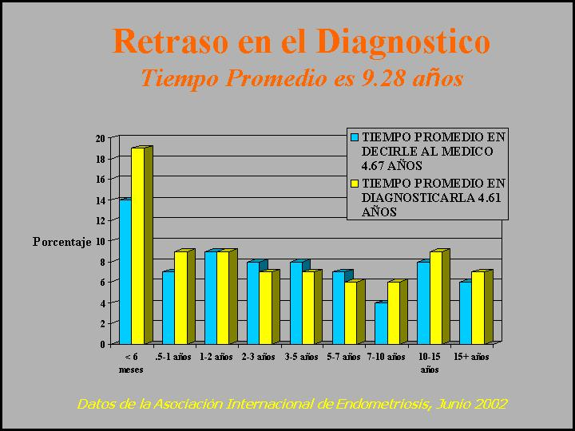

En la siguiente tabla se muestra el número de veces que la paciente fue vista por algún médico antes de llegar al diagnóstico o bien, dar una referencia con algún otro médico más especialista.

En la siguiente gráfica se muestra el número de doctores vistos en promedio antes de llegar al diagnóstico. Nótense el promedio de doctores vistos por las menores de 15 años. Una joven que acude repetitivamente con un médico por dolor pélvico o cólicos menstruales no podemos considerar que sea normal o que este todo en su cabeza. De entrada, es difícil que una joven se anime a acudir con un ginecólogo y si lo hace generalmente indica una causa de importancia o por lo menos para ella lo es.

Para el diagnóstico, es de suma importancia saber identificar los diferentes tipos de lesiones que se pueden presentar en la endometriosis. Se han identificado múltiples formas y apariencias de la endometriosis. Existen lesiones rojas, negras, blancas, claras, vesiculares, bolsas peritoneales, azules, amarillo-cafesosas, rosadas, etc. Asimismo, en casos de que se encuentren adherencias (tejido cicatrizal), aun y cuando no se visualize endometriosis, se puede encontrar endometriosis en ese tejido cicatrizal (reportado por el patólogo). De todo esto radica la importancia de conocer las diferentes presentaciones y variedades e inclusive pensar que si una mujer presenta sintomatología de endometriosis y no se encuentran o visualizan lesiones durante la laparoscopia, no significa que el dolor no sea causado por la endometriosis. Se han tomado muestras de peritoneo de apariencia sana (recubierta interna de los órganos), y se han mandado analizar y el reporte patológico en ocasiones ha reportado endometriosis. Para poder diagnosticar la enfermedad primero que nada hay que pensar en ella. A continuación se muestran algunos tipos de lesiones diferentes de endometriosis.
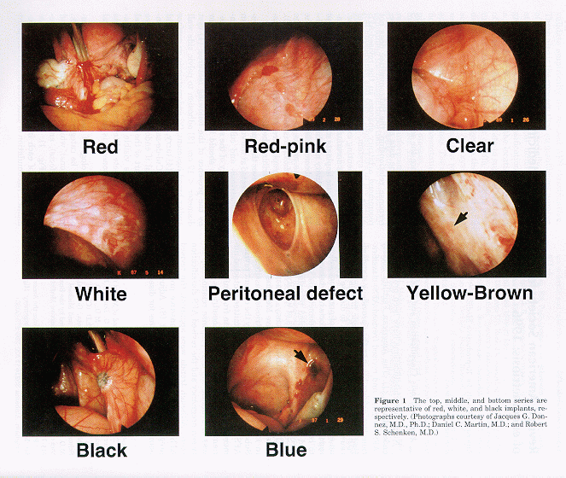

Tratamiento convencional

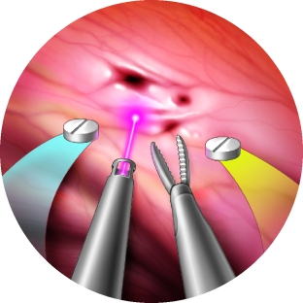

El tratamiento debe de partir de un diagnóstico preciso. Como no se puede (ni debe) hacer cirugía laparoscópica a todas las mujeres, el juicio clínico del médico es muy importante, porque de ahí parte el tipo de tratamiento. Este deberá ser individualizado, dependiendo de las características de los síntomas, de la edad, de los deseos de fertilidad, de la profesión, del grado de endometriosis, etc.

El tratamiento de primera elección son los analgésicos (advil^{MR} naproxeno, syncol^{MR}, profenid^{MR}, etc). Estos medicamentos tienen buena respuesta al manejo del dolor pero existen limitados reportes en cuanto a la endometriosis. Generalmente tres meses de prueba son suficientes para tener una evaluación de su efectividad. Hay que recordar que estos medicamentos sólo curan o aminoran los síntomas, pero no la enfermedad.

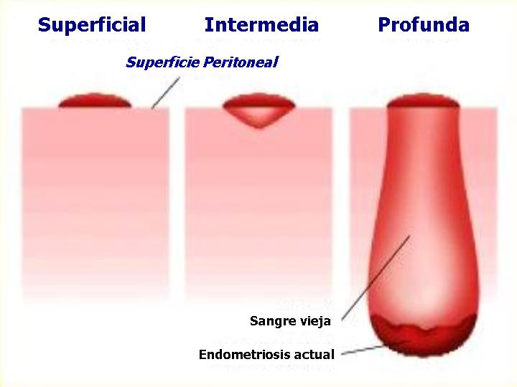

En algunos casos, los anticonceptivos hormonales pudieran ser la primera elección, ya que se ha visto que disminuyen la progresión de le endometriosis y ayudan a controlar los síntomas. En general, los anticonceptivos orales alivian los síntomas relacionados con la endometriosis de igual manera que los analgésicos. Una de las ventajas adicionales de estas pastillas, es que se pueden dar en algunos casos de manera contínua, es decir, sin los 7 días de descanso, evitando con esto la menstruación. Con esto se busca eliminar el dolor que se presenta en algunas mujeres exclusivamente durante la menstruación. Con este régimen continuo, sólo se provocará la menstruación cada 3-4 meses en promedio. También se disminuirá la cantidad de sangrado y con esto una disminución teórica del flujo retrógrado. En general, se menciona en las publicaciones que no existe evidencia de que un anticonceptivo sea mejor que otro, pero se recomienda que tenga menor cantidad de estrógeno y que sea más androgénico (efectos masculinizantes que son efectivos contra el implante de endometriosis).

Si estos medicamentos no funcionan se considera adecuado realizar una laparoscopía para corroborar el diagnóstico y al mismo tiempo tratar la enfermedad de ser posible. Los fines del tratamiento son erradicar completamente la enfermedad visible. Muchas veces se necesita realizar una cirugía mayor (laparotomía) para poder lograr esto. También se busca evitar al máximo la formación de adherencias, conservar o reestablecer la anatomía y facilitar el vaciamiento de la cavidad uterina (para disminuir el flujo retrógrado).

En resumen, se busca utilizar cualquier recurso necesario para removerla por completo y mejorar los síntomas. Existen diferentes métodos para removerla, puede ser con láser, cauterio, tijeras, etc. La opción dependerá de la experiencia del cirujano. La clave del éxito y de una menor recurrencia de la enfermedad es no dejar enfermedad, por lo que se recomienda la extirpación completa de la lesión, no nada más lo superficial – resecarla desde lo más profundo. Si existe enfermedad en intestino, vejiga o algún otro órgano, es importante también removerla de estos lugares, con el apoyo pertinente del especialista de ese órgano. Para lograr esto, se requiere de una adecuada preparación preoperatoria y generalmente se lleva a cabo mediante una laparotomía, aunque ya existen médicos que lo han podido realizar mediante laparoscopia.

Existen tratamientos quirúrgicos coadyuvantes junto con la resección de los implantes de endometriosis y que generalmente mejoran los síntomas. Uno de estos es cortar un conjunto de nervios (llamado plexo) que van hacia el útero (procedimiento denominado neurectomía presacra). Esto se puede hacer mediante laparoscopia o laparotomía. Este se realiza cuando la paciente padece de dolor pélvico central (no lateral) severo. La utilidad de este procedimiento contra el dolor pélvico lateralizado no ha sido demostrada. En casos de dismenorrea leve o moderada (cólico menstrual), se deberán de valorar los riesgos contra los beneficios de este procedimiento.

Otra medida alternativa es realizar una suspensión uterina. Este procedimiento se realiza cuando el útero se encuentra recargado hacia atrás (normalmente se encuentra hacia delante), condición que se le llama útero en retroversoflexión o retroversión. Esto es una variante anatómica que generalmente no representa alguna patología en sí. Hasta un 15% de las mujeres pueden tener esta condición. Asimismo, este procedimiento ayuda a mantener el útero hacia delante en casos de que se haya resecado (extraído) lesiones de endometriosis en la parte posterior del útero y por debajo o en el cólon. Esto disminuirá la formación de adherencias en esa área. Algunos autores reportan mejoría del dolor pélvico en algunas pacientes que se les realizó puramente una suspensión uterina sin evidencia de endometriosis. Lo cierto es que es una medida alternativa que se puede realizar en conjunto con el resto de las técnicas quirúrgicas.

Otra alternativa para el tratamiento médico son los progestágenos (como el provera o depo-provera^{MR}). Se pueden dar en pastillas o inyecciones. Lo más común es que se den en inyecciones mensuales, pero usualmente las pacientes lo toleran poco debido a sus efectos secundarios. Se sienten como si tuvieran Síndrome Premenstrual de una manera continua. Pueden ser tan efectivos como los análogos GnRH para el alivio del dolor. Una de las ventajas es que pueden darse por tiempo prolongado y son de costo relativamente barato. En pacientes que padecen el Trastorno Neuromuscular Intestinal (TNI), la progesterona suele empeorar el cuadro, por lo que no es uno de los medicamentos de elección.

El danazol (Ladogal^{MR}) es un derivado de la testosterona (hormona masculina) y solía ser el medicamento más utilizado para el tratamiento de la endometriosis hasta que salieron nuevas alternativas. La función de este medicamento es causar atrofia de las lesiones endometriósicas y con esto disminuir los síntomas causados por la endometriosis. Una de las desventajas es el costo elevado, pero la principal son los efectos secundarios que provocan, como crecimiento del vello en áreas no usuales en la mujer, aumento de peso, cambio del tono de voz, acné, etc. En general son efectos secundarios de masculinización. Tienen buena respuesta para el manejo del dolor en endometriosis, pero no mejor que el resto y debido a sus efectos secundarios no es el método de primera elección en la mayoría de los casos.

Existen otros tratamientos más nuevos (tabla 2) que han sido utilizados con cierto grado de éxito llamados análogos GnRH (Lucrin^{MR}, Synarel^{MR}, Zoladex^{MR}). Pueden ser dados por vía intramuscular, spray nasal o mediante implantes subcutáneos, los cuáles tienen buenos resultados para el control de los síntomas de la endometriosis, pero que sus efectos secundarios son una de sus principales desventajas. Los principales efectos adversos son que crean un estado de “pseudomenopausia”, provocando síntomas como bochornos, dolor de cabeza, insomnio, cambios de estado de ánimo, etc. (síntomas comunes que presentaría una mujer en la menopausia). Uno de los efectos más temidos es la posible pérdida ósea que puede ocurrir sobretodo en las mujeres que reciben este

200 µg (1 spray) 2/día
Intranasal
Synarel ®
Nafarelina
3.75 mg/mes
11.25 mg c/3 meses
Inyección IM
Lucrin Depot ®
Leuprolide
3.6 mg cada 28 días
Implante subcutáneo
Zoladex ®
Goserelina
Dosis
Ruta
Nombre Comercial
Nombre Genérico

Tabla 2

tratamiento por más de 6 meses. Hay maneras de disminuir los efectos indeseados mediante una terapia de reemplazo hormonal, ya sea con anticonceptivos, progestágenos con o sin estrógenos. El objetivo de esto es disminuir los efectos secundarios sin quitarle el efecto benéfico en contra de la endometriosis. La opción de dar o no terapia de reemplazo dependerá del médico y de los efectos en la paciente, así como de la duración del tratamiento (más de 6 meses). Existe poca o ninguna diferencia en la efectividad de los análogos GnRH en comparación con otras terapias médicas para endometriosis en cuanto al dolor.

La opción entre anticonceptivos orales, progesterona, danazol y agonistas GnRH depende principalmente de sus efectos secundarios, ya que alivian adecuadamente el dolor asociado a la endometriosis de manera muy similar.

Hoy en día es común dar alguno de estos medicamentos mencionados posterior a la cirugía para resección de endometriosis y esto mejora la sintomatología de manera importante, ya que se dice que se encarga de “controlar” la endometriosis que no se pudo apreciarse por su profundidad o inaccesibilidad o por ser “invisible”.

La opción de tratamiento dependerá de la experiencia del médico y de la respuesta al mismo. Se menciona en varios estudios que la tasa de recurrencia del dolor es similar cuando se compara cirugía y terapia medicamentosa. Claro está que el medicamento no depende de la habilidad del cirujano. La mejor opción es generalmente una combinación del tratamiento quirúrgico y el médico. Cuando se mezclan factores como un buen cirujano experimentado en endometriosis y medicamentos (como los análogos GnRH) se obtienen resultados generalmente muy favorables.

Para lograr una mejor interacción médico paciente es importante una buena comunicación, que incluye los siguientes puntos:

- Escuchar. Este es el principal punto de la consulta. La paciente al acudir a consultar esta tratando de informar que algo le sucede, que algo no esta bien y quiere ser escuchada. Muchas veces el diagnóstico lo hacen ellas mismas. Ellas se conocen más que nadie y saben que algo no marcha como debería. Si no sabemos escuchar no sabremos tratar la enfermedad.

- Información. La mujer necesita saber información de que es lo que le sucede. Por eso acude al médico. Una vez diagnosticada la enfermedad o sospechada, se tiene que dar información de que es lo que esta sucediendo. Muchas veces se piensa que la paciente ya conoce la enfermedad o se le sugiere que busque información en la red de internet u otras fuentes. Lo que se dice en internet no siempre es lo más confiable. Muchos sitios web no están hechos por gente profesional y de ahí recae la importancia de primero que nada dar una buena información al respecto, para que la mujer no se confunda si después desea investigar por su cuenta. Pero claro esta que para esto es importante que el médico conozca a la perfección la enfermedad. La falta de información hace que los síntomas se sigan viendo como tabú, que se sigan creyendo los mitos al respecto, que se tema a lo desconocido y que surga mayor preocupación.

- Conocimiento. Que la mujer conozca que es lo que le esta sucediendo en su cuerpo es vital para que comprenda y sobrelleve mejor tanto los medicamentos o tratamientos específicos como la enfermedad misma. Un factor de vital importancia es que el médico conozca todos los efectos secundarios de los medicamentos para poder entender más a la paciente y poder explicárselo a ellas. Uno de las razones más frecuentes de abandono del tratamiento es no conocer los posibles efectos secundarios o no mencionarlos con la paciente. Ningún efecto secundario debe de tomar por sorpresa ni al médico ni a la paciente.

- Opciones. Es importante que la paciente conozca sus opciones según su caso en particular. No es lo mismo una mujer que tiene endometriosis y eso le esta causando infertilidad, pero no tiene síntomas, a una mujer que no desea familia pero su principal problema es el dolor incapacitante. La edad también juega un papel primordial. No es lo mismo una joven que apenas empieza a menstruar, que una mujer ya con su número de familia cubierto y que tiene otras prioridades. El manejo siempre deberá de ser individualizado. No podemos poner un protocolo de tratamiento para todas las mujeres. Existes numerosas opciones de tratamiento que por lo menos deberán de ser conocidas por el médico. En un estudio hecho por la Endometriosis Association en base a que tanto ayudaron las diferentes opciones de tratamiento se encontró que lo siguiente:

Cirugía (total o parcial) 66%
Tratamiento de Candidiasis 65%
Cambio de dieta 62%
Acupunctura 56%
Suplementos de vitaminas/minerales 56%
Inmunoterapia 48%
Tratamiento médico 48%
Homeopatía 41%
Histerectomía 41%

Con estos resultados nos podemos dar una idea de lo multidisciplinario que debe de ser el tratamiento de la endometriosis. La persona que esté a cargo del manejo de la mujer con endometriosis deberá de por lo menos conocer las diferentes opciones para si bien no manejarlas todas, si poder canalizar a la paciente con el especialista indicado según cada caso en particular. Pero que no quepa la menor duda que el tratamiento debe ser multidisciplinario. Nótense la importancia que tienen tratamientos como la dieta, la terapia contra la Candida (hongo que habitualmente habita en el tracto intestinal y que puede dar infecciones sistémicas o vaginales de repetición, tan común en las mujeres con endometriosis), suplementos, etc. De hecho, en este estudio, lo antes mencionado tuvo mayor valor que el mismo tratamiento médico convencional practicado por la mayoría de los ginecólogos. Insisto, cada caso deberá de ser individualizado.

- Crear expectativas reales. No se pueden dar falsas expectativas en el manejo de la endometriosis. No existe el tratamiento ideal y no existe aún cura alguna contra la enfermedad. De ahí se deberá partir antes de comenzar a dar falsas expectativas. Por ejemplo, si el médico le menciona a la paciente que se le va a quitar el 100% de su dolor o síntomas y sólo se le quita el 80%, será un fracaso para los ojos de la paciente y del médico, aunque sea un buen porcentaje de efectividad (hablando específicamente de endometriosis). En cambio, si se dan expectativas reales, como un 80% (o menos) de mejoría o cura del dolor y se obtiene un 80%, será un éxito para las expectativas de la paciente y el médico. Es importante recalcar que la endometriosis tiende a recurrir con el tiempo, por lo que el hecho de que los síntomas hayan desaparecido después de algún tratamiento, no significa que la enfermedad ya este erradicada por completo. Si los síntomas vuelven con el tiempo, se deberá de tener una pronta atención para evitar que crezca nuevamente de manera importante.

ENDOMETRIOSIS Y DIETA

Hasta aquí se abordó el tema de la endometriosis de la manera tradicional con los datos convencionales de la mayoría de los libros de texto. La importancia de este escrito radica en manejar conceptos modernos en el manejo y evaluación de la paciente con endometriosis. Estos conceptos nuevos no son de uso cotidiano por la mayoría de los ginecólogos. Se procura que sea una manera diferente de ver la enfermedad, abordándola desde su raíz y de una manera multidisciplinaria, es decir, en equipo junto con otros especialistas.

Lo que se presenta a continuación no pretende ser un compendio de nutrición, pero si se busca explicar todo el concepto desde sus bases generales, hasta sus detalles específicos. Para esto, se explicarán por separado diferentes temas de vital importancia para el entendimiento del título de este escrito. Se abordarán conceptos desde la nutrición misma como un factor vital para la salud de la mujer en general y con endometriosis, hasta factores ambientales, de estilo de vida y de suplementos alimenticios y vitamínicos específicos para esta condición.

Lo que se pretende con este escrito es poder lograr un manejo integral de la mujer con endometriosis, ya que esta misma cursa con trastornos sistémicos de diferente índole relacionados a la enfermedad. Con este manejo integral no solamente se buscan mejorar los síntomas de la endometriosis, sino además la salud general de la mujer y la prevención de enfermedades adicionales. Uno de los objetivos es mejorar la calidad de vida de la persona con endometriosis, que muchas veces esta muy deteriorada. Este escrito no pretende ser un sustituto al manejo de la enfermedad por su médico de cabecera que la conoce más que nadie, sino más bien una herramienta poco desarrollada o mencionada por la literatura actual y que considero de vital importancia para la salud.

La idea de escribir este manual comenzó gracias a la experiencia que pude obtener en la ciudad de Houston Texas con dos magníficos maestros y doctores expertos en la materia de endometriosis. Sus nombres son Drs. Robert R. Franklin y John Mathias y todo su grupo de trabajo, que gracias a ellos, se ha podido conocer tanto sobre esta enfermedad. Estando con ellos por un periodo de 2 años y medio pude aprender muchísimas cosas nuevas y de vanguardia en el manejo de la endometriosis; no solamente el manejo convencional típico de la enfermedad, sino otros manejos que solo la experiencia de muchos años les puede dar. Son manejos que no se leen en los libros de texto de ginecología ni que los mencionan normalmente las revistas médicas de mayor prestigio. Son evaluaciones y manejos que el buen criterio y ojo clínico, acompañado con una tecnología de vanguardia, no pueden solo aprenderse y no intentar difundirlas a la mayor cantidad de personas posibles. El manejo llevado a cabo en aquella ciudad de Houston, solo es cuestión de adaptarlo a nuestro sistema, capacidad tecnológica y estilo de vida.

Aprovechando que se esta abordando la enfermedad de endometriosis desde puntos de vista no tradicionales (no significa que no son adecuados) y poco mencionados por la literatura médica, se consideró oportuno agregar temas de alternativas terapéuticas naturales y de otros factores, como los ambientales que se ha visto repercuten de manera importante en la enfermedad.

Considero que el presente escrito será de gran ayuda para todas las mujeres y especialistas en la salud de la mujer.

_________________________________________________________________

¿Cómo comenzó esta historia?

La historia comenzó como ya mencione, en la ciudad de Houston por los doctores antes mencionados. Mediante la realización de laparoscopías por endometriosis, se detectó un patrón intestinal característico, el cual consistía en contracciones y espasmos desorganizados del intestino, que provocaban distensión importante del mismo. Este patrón se observaba en más del 50% de las pacientes con endometriosis. Se mandaron analizar a estas pacientes con un neuro-gastroenterólogo, el cuál les realizó varias pruebas. Una prueba llamada electrogastrograma, la cual consiste en medir la actividad eléctrica intestinal después de ingerir una carga de glucosa, fue realizada en todas las pacientes. Todas las pacientes presentaron una condición denominada trastorno neuromuscular intestinal o TNI y equivale a “crisis convulsivas” del intestino. Este trastorno consiste en espasmos de la capa muscular circular del estómago e intestino y en contracciones rítmicas de esta capa circular de músculo liso en frecuencia de 22-44 ciclos por minuto (lo normal son 3 en el estómago y 11 en el intestino delgado), con elevación de la presión basal de hasta 150 mm de mercurio. El tracto intestinal tiene su propio sistema nervioso. Este sistema nervioso, particularmente el plexo mientérico es el que se ve afectado con el patrón de contractilidad anormal y se ha visto en estudios con animales que es provocada por la prostaglandina E2.

Esta disfunción mecánica se observó en todas las pacientes con endometriosis y a su vez se presentan en las pacientes con Diabetes Mellitus tipo II y con Síndrome de Ovario Poliquístico, dos condiciones anormales del metabolismo de los azúcares que se manifiestan con una sobreproducción de insulina y niveles elevados de azúcar (glucosa) en la sangre, condición denominada resistencia a la insulina. Teniendo estos resultados, se cuestionó este hallazgo y su posible relación con la endometriosis.

Como la manera para detectar estas anormalidades en el metabolismo de los carbohidratos es mediante pruebas de sangre (particularmente mediante curvas de tolerancia a la glucosa con medición de insulina), se optó por realizar lo mismo en estas pacientes con endometriosis. Se estudiaron mediante una curva de tolerancia a la glucosa con mediciones de insulina durante 5 horas después de dar tomada una carga de 75 gr de glucosa. Los resultados obtenidos demostraron que todas las pacientes presentaron disminución de los niveles de glucosa (niveles por debajo de 65 mg/dl) y la mayoría manifestaron síntomas, condición denominada hipoglicemia con niveles de insulina normal o bajos. Esta disminución generalmente ocurrió a partir de la tercer hora de la prueba, razón por la cual se realiza por 5 horas.

La prueba convencional de curva de tolerancia a la glucosa es de 3 horas, pero si hiciéramos esta prueba muchas pacientes no demostrarían anormalidades, ya que como se mencionó, estas ocurren a partir de la tercer hora, y pueden ocurrir en la cuarta o quinta. Esta condición de disminución de los niveles de glucosa, con niveles de insulina normal o bajos es denominada sensibilidad a la insulina. La experiencia en esto rebasa ya la 1000 pacientes (Enero, 2002). Conforme trascurre el tiempo, el número va incrementándose, dándole una mayor credibilidad a estos hallazgos. En el grupo control no se presentaron estas anormalidades.

Las pacientes con endometriosis tienen membranas celulares muy sensibles a la insulina por lo que perciben “mucha insulina” cuando existen cantidades normales. El trastorno neuromuscular intestinal es idéntico en pacientes con resistencia o sensibilidad a la insulina y resulta en síntomas debilitantes del tracto intestinal.

Antes de continuar con esta “historia” es necesario abordar ciertos conceptos importantes para un mejor entendimiento del mecanismo de la sensibilidad a la insulina y sus repercusiones.

La función de la insulina y carbohidratos

Es bien sabida la función de la hormona insulina (hormona producida por el páncreas) en controlar los niveles de glucosa (azúcar) en la sangre (ver imagen). La insulina es la hormona que le permite a nuestras células utilizar las moléculas de glucosa proveniente de la sangre. La glucosa es la principal fuente de energía de la mayoría de las células del cuerpo. Para recibir estas moléculas, la membrana celular tiene que ser sensible a la influencia de la insulina.

Por diferentes razones, las células pueden tornarse “resistentes a la insulina” o hacerse menos sensibles. Su páncreas aun produce los mismos niveles de insulina, pero las células parecen requerir más. Cuando esto sucede, su cuerpo trata de compensar produciendo mayor cantidad de insulina. Esto conlleva a una condición denominada hiperinsulinemia, que literalmente significa “mucha insulina en la sangre”. La hiperinsulinemia con resistencia a la insulina es la responsable de una gran variedad de enfermedades y trastornos, como diabetes, enfermedad cardiaca, obesidad, cáncer, ovarios poliquísticos, entre otras muchas más.

Mucho antes de que ocurra una alteración en el metabolismo de los carbohidratos de tipo resistencia a la insulina ocurre otra alteración llamada “sensibilidad a la insulina”. Esta consiste en una producción normal de insulina pero una disminución de los niveles de glucosa en la sangre. Esta última condición se denomina hipoglicemia. Lo que sucede es que la membrana celular por diferentes motivos se torna más sensible a la propia insulina, es decir, reacciona de más, dando como resultado la hipoglicemia.

Este concepto de sensibilidad a la insulina puede resultar nuevo para muchos de ustedes, pero siempre han existido condiciones que sensibilizan la membrana celular a la insulina, como toxinas ambientales (como la dioxina), virus (como el Epstein Barr y Citomegalovirus) y ciertas bacterias invasivas y parásitos. En resumen:

Resistencia a la insulina = Insulina y glucosa normal o elevada
Sensibilidad a la insulina = Insulina normal o baja y glucosa baja

Indice Glicémico

Cuando los niveles de glucosa aumentan en la sangre (por ejemplo, cuando comemos un plato de pasta), los niveles de insulina aumentarán para disminuir esos niveles. Si constantemente comemos alimentos ricos en carbohidratos (azúcares), tendremos trabajando constantemente a la insulina y se tendrán niveles elevados casi permanentes de insulina en la sangre.

Al hablar de carbohidratos no podemos generalizar que todos los carbohidratos tienen los mismos efectos en el cuerpo. No todos los carbohidratos están creados por igual. La diferencia o clave es el evaluar la velocidad a la que dicho carbohidrato entra al torrente sanguíneo, porque esto es lo que controla la liberación de insulina. El estómago es un órgano productor de ácido que “no le importa” que tipo de carbohidrato le llegue (pasta, fruta, palomitas de maiz, zanahorias, azúcar blanca, etc), él como quiera los convertirá en azúcares simples (glucosa). Lo que diferencia un carbohidrato de otro es la tasa o velocidad a la cuál entre al torrente sanguíneo, es decir, que tan rápido entra / se convierte / y entra a la sangre.

Antes de 1980, nadie se preocupaba por preguntar que tan rápido sucedía todo esto en los distintos carbohidratos. Una vez que se estudiaron todos estos factores, la comunidad médica se sorprendió al ver los resultados. Por ejemplo, algunos azúcares “simples” como la fructuosa entraba mucho más lento al torrente sanguíneo que azúcares “complejos” como la pasta, por lo que no basta decir que debemos de comer azúcares complejos y no simples.

Esta tasa o índice de absorción al torrente sanguíneo se denomina índice glicémico. Entre más bajo el índice, menor grado de absorción del carbohidrato y por lo tanto, menor liberación de insulina. Aunque usted no lo crea, el azúcar blanca refinada de nuestra mesa tiene un índice glicémico menor que los típicos cereales del desayuno. De hecho, la base de nuestra pirámide nutricional, de la cuál supuestamente debemos de estar apegados estrictamente para tener un “buen estado de salud” esta constituida por alimentos, en su mayoría, de muy alto índice glicémico.

Insertar imagen de la pirámide nutricional

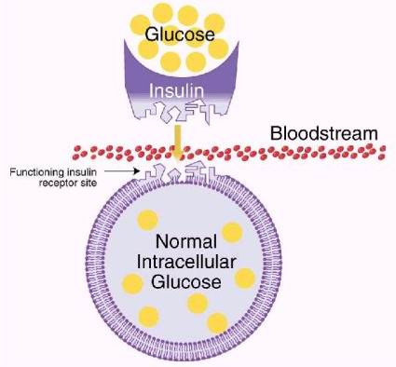

¿Que determina el índice glicémico?

Los principales factores son:

- La estructura del azúcar simple en la comida
- El contenido de fibra soluble
- El contenido de grasa

Recuerden que todos los carbohidratos “complejos” tienen que ser metabolizados o “rotos” a carbohidratos simples para poder absorberlos. Los tres carbohidratos simples que existen son la glucosa (el más frecuente), la fructuosa y la galactosa. La glucosa se encuentra en granos, pasta, pan, cereales, almidón y vegetales. La fructuosa se encuentra principalmente en frutas y la galactosa en productos lácteos. Sin embargo, mientras que todos estos carbohidratos simples son rápidamente absorbidos por el hígado, solo la glucosa puede ser liberada directamente hacia el torrente sanguíneo. Es por esto que los alimentos ricos en glucosa (como la pasta, pan, etc) prácticamente pasan por el hígado inmediatamente para pasar al torrente sanguíneo, en cambio, los alimentos que contengan los otros dos tipos primero tendrán que ser convertidos a glucosa antes de poder entrar. Esto último se ve reflejado en un índice glicémico menor.

¿Que pasa con la fibra?
La fibra es un carbohidrato no digerible, por lo que no se puede absorberse; es decir, no tiene influencia sobre la insulina. Sin embargo, sí actúa como freno de la velocidad de absorción de otros carbohidratos. Entra mayor cantidad de fibra tenga el alimento, menor grado de absorción o índice glicémico. La fibra es nuestro aliado. Si le quitamos la fibra a algún alimento (como algunos jugos de frutas), lo estamos convirtiendo a un mayor índice glicémico. Si bien es cierto que se mencionó que los vegetales contienen glucosa, también será prudente mencionar que los vegetales también tienen buena cantidad de fibra (en su mayoría).

...y, ¿la grasa?
Con la grasa ocurre lo mismo, disminuye la absorción del carbohidrato hacia el torrente sanguíneo. Obviamente existes diferentes tipos de grasas, algunas de ellas muy saludables (como el aceite de oliva, de canola, cacahuates, almendras, aceite de pescado, aceite de linaza, etc) y otras no tanto (grasa de origen animal). Para fines de absorción del carbohidrato, cualquier tipo de grasa ayuda para disminuirla. La grasa no es nuestra enemiga si aprendemos a utilizarla adecuadamente. Generalmente los alimentos con alto contenido de grasa tienen bajo contenido de carbohidratos.

En general se recomiendan alimentos que contengan un índice glicémico menor a 50 para mantener los niveles de insulina estables (no muy elevados) y así evitar la producción de “malos” eicosanoides (ver más adelante). Irónicamente, los carbohidratos con mayor índice glicémico (como el cereal, granos, pan y pasta) son la base de la pirámide alimenticia supuestamente renovada y sana.

El cuerpo necesita glucosa para poder llevar a cabo su función normal, sobretodo el cerebro, que la utiliza como la principal fuente de energía. De hecho, el cerebro “roba” dos terceras partes de los carbohidratos que hay en el torrente sanguíneo mientras estamos en reposo. Para nutrir al cerebro, el cuerpo constantemente convierte los carbohidratos a glucosa.

La pregunta es: ¿Qué pasa cuando comemos muchos carbohidratos? La respuesta es la siguiente: Cuando el cuerpo ya no necesita más carbohidrato, lo almacena en forma de glucógeno en el hígado y músculo y cuando estos “almacenes” se saturan no le queda otro remedio a los carbohidratos más que almacenarse en forma de grasa. Toda esta función de almacenamiento de grasa la realiza la insulina. Dicho en manera sencilla y práctica, la insulina nos hace engordar, y ¿que estimula la insulina? los carbohidratos. Vivimos en un mundo que nos enseñan que las grasas son malas, que debemos de comer alimentos bajos en grasas. Vivimos en el mundo “fat free” o “low fat”. Jamás en la historia habían existido tantos productos en el mercado bajos en grasa así como jamás había existido proporcionalmente tanta obesidad y tanta enfermedad cardiaca, diabetes, hipertensión, etc. Si tenemos tanto producto bajo en grasa y tanta obesidad a la vez, ¿donde esta el problema? Usted ya sabe la respuesta.

Pero esperen un momento, el problema no termina ahí. Los niveles elevados de insulina no solo nos hacen acumular grasa, sino que además no permiten que se libere la que ya está. Esto imposibilita que utilicemos nuestra propia grasa almacenada. Asi es que los niveles elevados de carbohidratos son doblemente malos al provocar que se almacene grasa y a su vez que no se pueda “quemar” la que ya tenemos almacenada. Por si fuera poco, aún hay más. Los niveles elevados de insulina nos provocan constantemente la producción de malos eicosanoides que nos hacen sentir mal, enfermos, que nos provocan enfermedad crónica, inflamación, etc. Como veremos, la insulina es la que controla el “switch” para la producción de buenos y malos eicosanoides. Si queremos tener el switch apuntado hacia la enfermedad (incluyendo la endometriosis), solo basta comer muchos carbohidratos y de preferencia de alto índice glicémico, claro, entre otros factores contribuyentes. El glucagon (hormona secretada por el páncreas) juega un rol importantísimo en esta regulación como se explicará más adelante.

Resulta ser que la respuesta genética de la insulina hacia los carbohidratos es diferente entre la población en general. En el 25% de la población, la respuesta de la insulina es muy suave o leve. Cuando esta gente “afortunada” come carbohidratos en exceso, sus niveles de insulina no se elevan rápidamente. Pueden consumir muchos carbohidratos y no engordar ni provocarles hambre. A esta gente no le afectan las dietas altas en carbohidratos por lo que se pueden considerar afortunados.

Por otra parte, existe otro 25% de la población que no han sido tan afortunados como los anteriores. Este grupo de personas responde excesivamente a los carbohidratos con niveles elevados de insulina, por lo que son susceptibles a la obesidad y enfemedad crónica.

Entre estos dos extremos, entra el 50% restante. Esta gente responde normalmente a los carbohidratos, lo que significa que si comen mucho carbohidrato, tendrán mucha insulina, pero no tan elevada como el 25% anterior. Esta respuesta “normal” es capaz de producir todas las condiciones patológicas antes mencionadas. Una dieta rica en carbohidratos les será dañina.

La importancia de los eicosanoides

Los eicosanoides son sustancias producidas por el cuerpo que se encargan de regular la mayoría de las funciones del cuerpo, tanto buenas como malas. Para decirlo en otras palabras, son las superhormonas del cuerpo que controlan la totalidad de los sistemas hormonales del cuerpo y además casi todas las funciones vitales (sistema cardiovascular, inmunitario, reproductor, etc.). Estas hormonas son producidas por cada célula viviente del cuerpo. Son el “pegamento” molecular que mantiene el cuerpo humano en una sola pieza; están encargadas de nada menos que mantenernos vivos y sanos. Sin eicosanoides, la vida sería imposible.

Hace aproximadamente 500 millones de años no existían los humanos, pero sí existían los eicosanoides. De hecho, los eicosanoides representan uno de los primeros sistemas de control hormonal de los seres vivos. Es por esto que algunos de los eicosanoides que la esponja produce son iguales a los producidos por los humanos hoy en día. Es por esto que cada célula viva de nuestro cuerpo es capaz de producir eicosanoides y cada célula individual ha mantenido esa habilidad en los últimos 500 millones de años.

Asi es que primero vinieron los eicosanoides. Aproximadamente 450 millones de años después vinieron las hormonas endocrinas como insulina y glucagon (hormonas que requieren su secreción a través de una glándula hacia el torrente sanguíneo para llegar a su órgano blanco). Estas hormonas requerían de un un sistema biológico preexistente que las controlara, por lo que los eicosanoides tomaron ese rol. Desde entonces, la evolución ha estado satisfecha en la mayoría de los organismos con este sistema de control hormonal (insulina-glucagon-eicosanoides) como una manera de controlar la respuesta del organismo a la comida. Este sistema ha sido tan bien adaptado, que se ha conservado por millones de años en diferentes especies. Es por eso que se puede inyectar al humano insulina de cerdo o vaca sin tener reacción alérgica; en cambio, no se puede inyectar otra proteína animal al humano porque desarrollaría una severa reacción alérgica.

La familia de eicosanoides incluye una gran variedad de superhormonas con nombres rebuscados: prostaglandinas, tromboxanos, leucotrienos, lipoxinas y ácidos grasos hidroxilados. A pesar del papel crucial de los eicosanoides, se conoce muy poco de ellos. Es más, pocos médicos han escuchado hablar de ellos. Si fuéramos a una escuela de medicina u hospital y preguntáramos al azar si conocen lo que son los eicosanoides, la respuesta les impactaría. Es por todo esto que los primeros descubrimientos médicos sobre los eicosanoides ganaron el Premio Nobel de Medicina en 1982.

Prácticamente toda enfermedad (o casi toda) – llámese enfermedad cardiaca, hipertensión, diabetes, endometriosis, artritis, enfermedades autoinmunes, esclerosis múltiple, etc – puede ser vista a nivel molecular como una sobreproducción de malos eicosanoides y una disminución de los buenos. Ya dependerá de otros factores como los genéticos, lo que determine hacia que rumbo o enfermedad se irá en cada persona.

La mayoría de nosotros definimos bienestar o salud como el hecho de no estar enfermos. La mayoría de la gente en términos generales esta saludable, pero ¿realmente se sienten en su mejor forma o estado tanto anímico, físico y metabólico? Para esto se requiere un estado óptimo que se consigue también teniendo un balance adecuado de eicosanoides. La clave es el balance. Teniendo un balance adecuado, disminuiremos considerablemente la probabilidad de desarrollar cualquiera de estas enfermedades.

Existen 4 grupos básicos de eicosanoides, que se les denomina prostaglandinas, de los cuáles, las del grupo 1 y 3 se encargan de hacernos sentir bien, jóvenes, saludables y de hacer que todos nuestros órganos trabajen correctamente. Estos 2 grupos nos mantienen bioquímicamente y “celularmente” balanceados. Las del grupo 2 y 4 son las encargadas de producir enfermedades como diabetes, hipertensión, enfermedad cardiaca, endometriosis, asma, depresión, alcoholismo, etc. La materia prima de estos eicosanoides son los ácidos grasos esenciales. Se denominan esenciales porque el cuerpo no puede producirlos y sólo se pueden obtener mediante la dieta. Dentro de éstos se incluyen los ácidos grasos omega 3 y omega 6. Existe otros tipos de ácidos grasos pero no son esenciales (porque el cuerpo sí es capaz de producirlo), como el omega 9. El omega 3 va a se el sustrato para los eicosanoides del grupo 3, y el omega 6, el substrato para los otros 3 grupos. Es decir, los omega 3 solo pueden producir “buenos” eicosanoides (grupo 3) y los omega 6 pueden producir tanto buenos como malos.

Existe un “switch” que determina para donde se va la producción de los omega 6. Lo que va a determinar el switch si se van a producir los eicosanoides “buenos” o “malos” es la insulina (ver imagen). Los niveles elevados de insulina favorecerán la producción de los “malos”, responsables entre otras cosas del TNI y de la endometriosis (fig. 2). Ahora, en el caso de las pacientes con endometriosis que no tienen niveles elevados de insulina, ¿cómo afecta esto el switch?

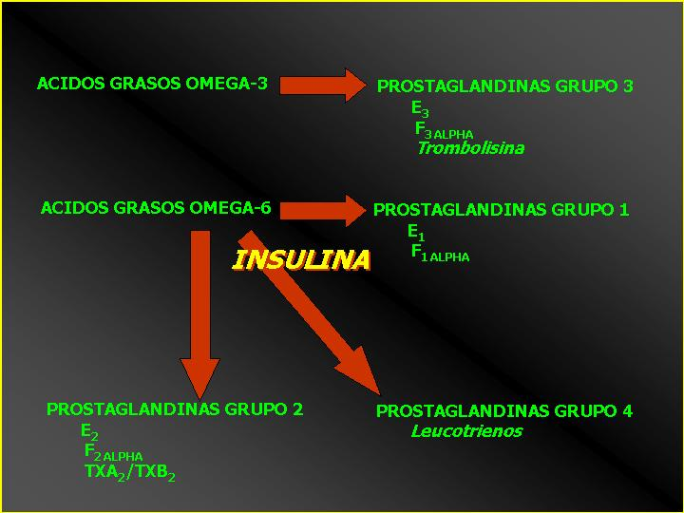
Fig. 2

A nivel celular el “switch” no distingue entre cuando hay mucha insulina (resistencia) de cuando la membrana es muy sensible a la propia (sensibilidad) y el resultado es el mismo: producción de eicosanoides 2 y 4 (malos).

Como se podrán dar cuenta, todo este mecanismo de regulación de eicosanoides (prostaglandinas), insulina, etc, está regulado básicamente por la dieta. Necesitamos ácidos grasos esenciales en la dieta para la producción de los eicosanoides buenos y necesitamos regular la ingesta de carbohidratos para tener el “switch” hacia el lado favorable.

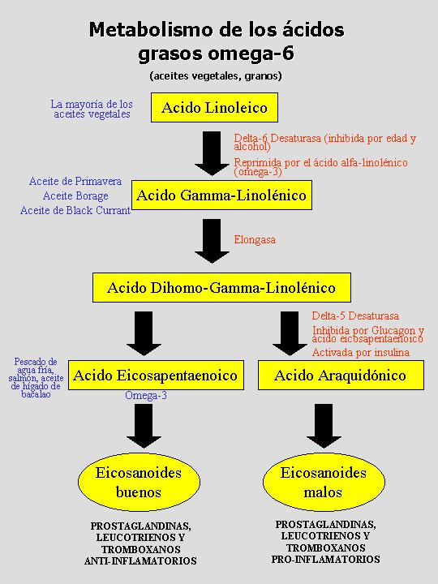

Las proteínas también juegan un papel importantísimo en la regulación de este switch, ya que éstas ayudarán a mantenerlo “apuntado” hacia la producción de prostaglandinas del grupo 1 (buenas) mediante la influencia del glucagon, otra
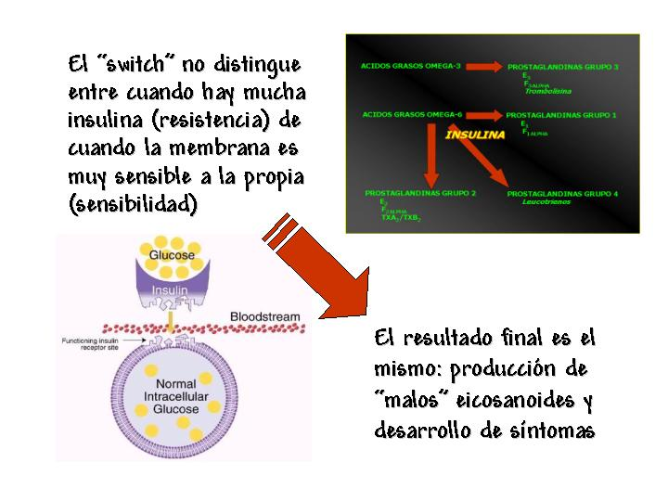
hormona importantísima cuya función es totalmente la opuesta a la insulina. Cuando los niveles de insulina se elevan (dieta alta en carbohidratos), los niveles de glucagon disminuyen y viceversa. Se trata de tener un balance preciso entre ambas hormonas. La liberación del glucagon es estimulada por la ingesta de proteínas. Con esto no quiero decir que el hecho de comer pura proteína o de no comer carbohidratos nos va a beneficiar. Se necesita un balance de los tres principales macronutrientes (carbohidratos, proteínas y grasas). Si en cada comida que se haga se tiene un balance preciso de los tres, se tendrá un bienestar constante, que pido a los lectores que lo intenten para comprobarlo por ustedes mismos. Lo detalles más finos con respecto a la dieta se darán más adelante.

Esto pareciera ser un juego estratégico, en el que nosotros mismos somos los autores intelectuales. Nosotros manejamos nuestras piezas (macronutrientes) a nuestro antojo y si sabemos dominarlas adecuadamente, se ganará el juego. En cada comida estamos jugando este juego. Quizás habrá ocasiones que nos tocó perder una batalla, pero lo importante es no perder la guerra. Si comemos una comida rica en carbohidratos y de alto índice glicémico, con seguridad perderemos esa batalla, y lo comprobaremos por lo menos parcialmente sintiéndonos cansados, con sueño y sin muchas ganas de hacer nada después de comer (¿Cuántas veces se han sentido así después de una comida?). Si balanceamos bien nuestras piezas ganaremos esa batalla (por lo menos hasta la siguiente comida). La guerra se gana conquistando muchas batallas y eso se vera reflejado en un bienestar óptimo y disminución o ausencia de enfermedad.

Acidos Grasos Esenciales (AGE)

Anteriormente, se pensaba que los ácidos grasos no eran nada más que una manera de almacenar energía en el cuerpo. Investigaciones recientes apuntan a que son unos de los nutrientes más esenciales para la dieta humana, primordiales para la estructura y función de la membrana celular y para regular la “respuesta hormonal”. Cada vez se conocen más y más enfermedades que han sido “mejoradas” con la terapia con ácidos grasos, incluyendo enfermedades cardiacas, autoinmunes, trastornos hormonales, trastornos inflamatorios, artritis, trastornos neurológicos y de comportamiento, etc.

Los ácidos grasos esenciales (AGE) reciben esta connotación debido a que son “esenciales” para el cuerpo, ya que no pueden ser producidos por el mismo y tienen que ser ingeridos mediante la dieta. El cuerpo no es capaz de fabricar esos ácidos grasos. Los AGE juegan un papel vital en la función normal del cuerpo por su rol primordial en la función celular. Todas las células del cuerpo están rodeadas por una membrana celular compuesta principalmente por AGE, es decir, son la estructura principal de la membrana celular. Esta membrana controla lo que entra y sale de la célula, por lo que alteraciones en la membrana puede provocar daño y muerte celular.

Los AGE son transformados por el cuerpo en hormonas locales de acción crítica llamadas eicosanoides (proviene del griego eicosa que significa 20, por su contenido de 20 carbones) que regulan completamente todas las etapas del proceso inflamatorio, controlando su iniciación, propagación y terminación de este proceso, tan vital para el cuerpo para tener habilidad para reponerse y protegerse a sí mismo inmunológicamente. Toda enfermedad es indicativa a mayor o menor grado de un proceso inflamatorio que se inicia por daño celular.

La mayoría de las condiciones de inflamación crónica que acompañan a un desbalance de AGE son tratadas en la actualidad con medicamentos específicos para los síntomas (anti-inflamatorios) como esteroides (prednisona, cortisona), aspirina y otros anti-inflamatorios no esteroideos (ibuprofeno, paracetamol, etc.), sulfasalazina, colchicina, entre otros. El problema con estos medicamentos es que previenen la formación tanto de buenos como de malos eicosanoides. El cuerpo necesita un balance apropiado en la producción de estos eicosanoides, y esto sólo se logra mediante la dieta suplementada con AGE específicos y regulando la liberación de insulina moderando la ingesta de carbohidratos de alto índice glicémico.

Existen diferentes maneras de clasificar los ácidos grasos. Los dos sistemas de clasificación más frecuentes son mediante su: 1) grado de saturación (saturados, mono-insaturados, poli-insaturados y trans-grasos) y, 2) tipo de familia, basado en la estructura física (omega-3, omega 6, omega-9, etc). Bioquímicamente, las grasas dentro de una misma familia se comportan de manera muy similar en el cuerpo, así como las del mismo grado de saturación. Los dos tipos de AGE (omega 3 y 6), son poli-insaturados. Los omega-9 no son esenciales porque el cuerpo es capaz de producirlos, pero se consideran dentro de las grasas mono-insaturadas o grasa buenas. Algunos ejemplos de omega-9 están el aceite de oliva, canola, cacahuate, oleico, entre otros.

Existen en total 8 AGE, que se agrupan en 2 tipos: omega-6 y omega-3. Ambos tipos son capaces de producir eicosanoides. Existen 4 grupos de eicosanoides como ya se mencionó. Los omega-3 son sustrato para la producción de eicosanoides buenos del grupo 3. Sin embargo, los omega-6 son capaces de producir tanto buenos como malos eicosanoides (del grupo 1, 2 y 4).

La producción de eicosanoides buenos o malos comienza con el primer AGE omega-6 en la cadena: ácido linoleico. Este AGE no se transforma en eicosanoide directamente, ya que tiene que pasar por un proceso de metabolismo o “maduración” para la producción de los mismos. El ácido linoleico se encuentra en una gran variedad de alimentos – proteína animal, vegetales e inclusive granos. Generalmente, entre mayor el contenido de grasa en el alimento, mayor la cantidad de ácido linoleico.

Se puede decir que el ácido linoleico es el sustrato para el resto de los AGE omega-6. La sustancia que trasporta este ácido a la célula es la lipoproteína de baja densidad (LDL: siglas en inglés). Esta LDL es la misma sustancia (proteína) que trasporta el colesterol malo). Sin la LDL, no sería posible para la célula fabricar eicosanoides porque no recibiría el sustrato (ácido linoleico). Este es un ejemplo clásico de una sustancia “mala” haciendo funciones “buenas”.

Una vez llegando a la célula, el ácido linoleico tiene que sufrir una serie de transformaciones o maduración para la producción de eicosanoides. El primer paso para este proceso lo lleva a cabo una enzima clave llamada delta-6 desaturasa. Esta enzima convierte el ácido linoleico a un ácido metabólicamente más activo conocido como ácido gamma-linolénico o GLA (siglas en inglés). El GLA es raramente encontrado en los alimentos, solo en algunos aceites vegetales, avena y en la leche materna (fuente más rica de GLA). Se puede considerar al GLA como el ácido graso esencial activado. Si no hay suficiente producción de GLA, el cuerpo no podrá producir eicosanoides (buenos o malos). Existen dos momentos en la vida de una persona en la que se ve comprometida la producción de GLA: una es durante el nacimiento (el recién nacido no produce la enzima delta-6 desaturasa adecuadamente o su función no es adecuada durante los primeros 6 meses) o después de los 30 años de edad, cuando empieza a disminuir la capacidad de esta enzima. Asimismo, una gran variedad de enfermedades, infecciones, alcohol, ácidos transgrasos (trans fatty acids en inglés), estrés, etc, son capaces de disminuir la capacidad de la delta-6 desaturasa. Con una dieta adecuada se mantiene a esta enzima funcionando adecuadamente. De los factores más importantes para una adecuada producción de GLA y funcionamiento adecuado de la delta-6 desaturasa es la dieta baja en carbohidratos de alto índice glicémico, ya que los niveles altos de carbohidratos disminuyen la función de esta enzima.

Un invento más del hombre para modificar negativamente la dieta son los aceites vegetales parcialmente hidrogenados que contienen gran cantidad de ácidos trans-grasos. Estos aceites producidos artificialmente son menos susceptibles de tornarse rancios por lo que son ampliamente utilizados en la industria alimenticia, ya que los alimentos que lo contienen son menos susceptibles de echarse a perder. Los ácidos trans-grasos inhiben la función de la delta-6 desaturasa, disminuyendo la producción del GLA y por ende, eicosanoides.

Se ha visto que los eicosanoides buenos son capaces de reducir la producción de colesterol por parte del hígado, por lo que el consumo elevado de ácidos trans-grasos conllevaría a un aumento del colesterol. Existen una gran variedad de productos que contienen ácidos trans-grasos, dentro de los principales se encuentra la margarina, tan comúnmente promocionada como “buena” para el corazón porque “no contiene colesterol”. La margarina tiene niveles muy elevados de estos ácidos trans-grasos. Una gran variedad de restaurantes de comida rápida utilizan este tipo de sustancias para cocinar. Inclusive, la mayoría de los productos “chatarra” que se compran en cualquier tienda de autoservicio lo contienen. ¿Cómo saber si tienen estos ácidos trans-grasos? Solo lean la etiqueta de ingredientes, si menciona que contiene aceite vegetal parcialmente hidrogenado ya es suficiente para saber que sí lo contiene.

Existen otros factores que pueden disminuir la actividad de la delta-5 desaturasa y por consecuencia, disminuir la producción de GLA. Dentro de estos factores se encuentran las infecciones virales, tal como la provocada por el virus del Epstein Barr, causante del el síndrome de fatiga crónica. Una gran variedad de infecciones virales probablemente también estén relacionadas con una disminución de la producción de GLA, todo dependerá de la virulencia del patógeno.

El estrés también es un contribuyente importante. Al tener un estrés crónico, sobretodo en la sociedad en la que vivimos hoy en día, se producen niveles elevados de adrenalina y cortisol (2 hormonas producidas por la glándula suprarrenal). La adrenalina disminuye la actividad de la delta-6 desaturasa y el cortisol eleva los niveles de glucosa y por consiguiente, insulina. Todo esto provoca producción de eicosanoides malos. En atacar nuestra salud por 2 flancos diferentes. Definitivamente el estrés que se vive en la actualidad es mucho mayor en proporción al que vivían nuestros antepasados. Vivimos en una sociedad competitiva, contra reloj, que se requiere de mayor trabajo y esfuerzo para lograr nuestras metas, el tráfico, la familia, etc. Todo esto nos provoca niveles crónicamente elevado de adrenalina y cortisol y ustedes ya saben las consecuencias. No les llama la atención ver cada vez más gente joven con enfermedades que antes se mencionaban que nada más ocurrían en la “vejez”, tales como los infartos, diabetes tipo II, hipercolesterolemia, muchos tipos de cáncer, etc.

Dentro de los factores que disminuyen la producción de GLA (infecciones, estrés, dieta, etc), el que más fácilmente puede ser controlado por nosotros es la dieta. Es estrés hasta cierto punto puede llegar a ser controlado o aminorado. No es tan difícil a final de cuentas disminuir el consumo de carbohidratos de alto índice glicémico y evitar al máximo el consumo de ácidos trans-grasos. Con esto, y con el consumo adecuado de las grasas necesarias para nuestro cuerpo nuestro estado de salud deberá permanecer en general óptimo.

Una vez teniendo una producción adecuada de GLA, ésta debe ser convertida a otro ácido graso, el ácido dihomo-gamma-linolénico o DGLA (por sus siglas en inglés) sin ningún problema. Una vez convertido a DGLA, ya se puede dividir en 2 vías: una para la producción de buenos eicosanoides (como la PGE₁) y otra para la producción de malos eicosanoides (como las PGE₂ y las prostaglandinas del grupo 4). Para la conversión de DGLA a malos eicosanoides, se requiere de otra enzima llamada delta-5 desaturasa que convierte la DGLA a ácido araquidónico (AA), otro ácido graso esencial activado.

El AA es el precursor directo de malos eicosanoides; es nuestro peor enemigo. Es el precursor de PGE₂, que promueve el dolor y diminuye la capacidad de respuesta inmunológica del cuerpo. También es responsable de el trastorno neuromuscular intestinal, así como de la producción local en el tejido o implante de endometriosis de mayor cantidad de estradiol (hormona responsable de estimular el crecimiento de endometriosis). También se cree que actúe sobre la trompa de Falopio para provocar patrones de contractilidad anormal, causando con esto mayor cantidad de flujo retrógrado (mecanismo más aceptado para la endometriosis). También el AA es precursor de leucotrienos, sustancias responsables de causar alergias y trastornos dermatológicos. Muchas mujeres con endometriosis padecen de cuadros alérgicos. El AA es sumamente tóxico en estudios hechos en animales. Cuando se inyecta AA a la sangre de conejos mueren rápidamente en los primeros 3 minutos.

La actividad de la enzima delta-5 desaturasa también se ve influida por diferentes factores. Entre más activa este esta enzima, se tendrá mayor producción de AA. El glucagon y el ácido eicosapentaenoico o EPA (omega-3) disminuye la actividad de esta enzima. La insulina activa esta enzima para mayor conversión de DGLA hacia AA. Como se pueden dar cuenta, la insulina y el glucagon, dos hormonas controladas por la dieta, son las responsables de controlar este “switch” hacia la producción de buenos o malos eicosanoides. Lo que se busca es tener niveles adecuados de DGLA, pero para su conversión a buenos eicosanoides, disminuyendo al máximo su conversión a AA y malos eicosanoides. Aquí podemos ver como la dieta funciona prácticamente como un medicamento potente. Desde el momento en que veamos a la dieta como si fuera un medicamento potente, aprenderemos a respetarla como lo que es: el principal regulador de nuestro bienestar.

Mencioné previamente al EPA (ácido eicosapentaenoico), un ácido graso esencial de tipo omega-3. Este ácido graso es clave en todo el proceso, ya que inhibe la función de la delta-5 desaturasa, enzima responsable de la producción de AA. Este omega-3 deberá de ser un suplemento vital en la dieta. Se obtiene EPA del salmón, pescados de agua fría (sardinas, atún, etc), aceite de hígado de bacalao, así como de suplementos encontrados en tiendas nutricionales. En pocas palabras, el consumo de pescados es muy recomendable. Desgraciadamente, se tendrá que tener cuidado con el consumo de algunos pescados, ya que pueden contener niveles elevados de metales pesados como el mercurio y otros derivados tóxicos como el PVC. En general, se menciona que entre más grande sea el pescado (tiburón, pez espada, etc.) mayor cantidad de mercurio. Hoy en día es difícil poder regular de manera precisa nuestra alimentación, pero se debe de tratar obtener un balance adecuado entre todos los factores ambientales y nutricionales.

Una vez mencionado todo lo anterior, podemos resumir que debemos de tener cantidades adecuadas de GLA (como sustrato para eicosanoides) y de EPA (para inhibir la enzima delta-5 desaturasa). Fuentes de GLA son aceite de borraja, aceite de primavera. Pero la cosa no es tan sencilla como para decir que el simple hecho de consumir estos productos es suficiente para tener un estado de salud óptimo. Se requieren de muchos otros factores, sobretodo la dieta en general para encontrar un balance adecuado bioquímicamente en nuestro cuerpo. No basta con suplementar nuestra alimentación con EPA o GLA si no controlamos nuestra dieta. Si mantenemos niveles elevados de insulina por una dieta rica en carbohidratos de alto índice glicémico va a ser suficiente para tener a la enzima delta-5 desaturasa bastante activa en su producción de AA, aún y con los suplementos. También con una ingesta adecuada de proteínas en la dieta se estimulará el glucagon, nuestro aliado para la inhibición de esta enzima. Como ven, no existe una pastilla mágica que cure o nos resuelva todos los problemas, se requiere de un sistema de vida, un sistema de alimentación.

Hasta ahora solo se ha dado enfoque a la no producción de malos eicosanoides, pero es importante dar algunos ejemplos de lo que pueden hacer los buenos eicosanoides. Por ejemplo, la PGE₁, derivada de la DGLA realiza un sinnúmero de funciones en el cuerpo. Tiene funciones cruciales en el sistema cardiovascular. Inhibe la agregación o conglomeración de plaquetas, reduciendo el riesgo de coágulos en los vasos sanguíneos. Ayuda a la dilatación de los vasos sanguíneos, para un mejor flujo sanguíneo a los tejidos. Es por esto que ha sido utilizada para tratar la impotencia en los hombres. Disminuye la producción de colesterol por parte del hígado. Controla la liberación de linfoquinas, sustancias vitales para la respuesta inmunológica, reduce la proliferación de células inmunológicas en los tejidos que en ocasiones pueden atacar nuestro propio cuerpo (como en casos de enfermedades autoinmunes); frena la liberación de histamina, sustancia liberada en cuadros alérgicos; reduce el dolor. Ayuda a combatir la inflamación. En el sistema endocrino, estimula la producción y secreción de hormonas vitales en la tiroides, glándula suprarrenal y pituitaria. Controla la liberación y mejora la captación de sustancias llamadas neurotransmisores, que sirven para llevar a cabo una serie de funciones de “mensajeros” en el sistema nervioso; pueden reducir la necesidad del sueño y mejorar la depresión. La PGE₁ también actúa como supresor de la liberación de insulina por el páncreas; inhibe la sobreproducción de ácido por el estómago y disminuye la intensidad de los ataques asmáticos dilatando los bronquios y vías respiratorias. Esto fue solo un ejemplo de las múltiples funciones que puede llevar a cabo un eicosanoide bueno.

Dos de los mediadores más poderosos del dolor e inflamación son 2 eicosanoides malos: PGE₂ y leucotrieno B₄. La mayoría de los analgésicos inhiben la producción todos los eicosanoides, tanto buenos como malos. Pero por ejemplo, la aspirina inhibe la producción de PGE₂, pero no tiene efecto sobre el leucotrieno B₄. Casi ningún analgésico actúa sobre este último; generalmente se requieren de medicamentos potentes como esteroides para inhibirlo, pero tienen la desventaja ya demostrada de también inhibir el sistema inmunológico. El único mecanismo seguro y constante para inhibir estas “sustancias del dolor” es mediante la dieta. La dieta no va a eliminar de manera aguda el dolor y no quiero dar a entender esto, pero sí se ha demostrado en disminuye el requerimiento de analgésicos y a su vez, mejora la tolerancia al mismo.

Otra de las aplicaciones prácticas de los ácidos grasos es en el síndrome premenstrual (PMS). En las mujeres que padecen PMS se ha visto que los niveles de GLA son solo un 20% de lo normal. Se han demostrado que la actividad de la delta-6 desaturasa también se encuentra disminuida en las mujeres con PMS. De hecho, desde 1980 se ha visto que el suplemento con ácidos grasos activados (GLA, EPA, DGLA) en mujeres con PMS ha mejorado considerablemente los síntomas y hoy son considerados una terapia de inicio en mujeres que la padecen. Existen otros estudios que no revelan mejoría, pero quizás sea debido a que no se complementa la terapia con una dieta adecuada, ya que como se mencionó, se necesita de una combinación entre el suplemento y una dieta adecuada que incluye alimentos de bajo índice glicémico, grasas adecuadas, etc.

Cuando se habla de suplemento alimenticio y de dietas favorables, generalmente se recomienda llevarlas a cabo por un periodo prolongado para poder ver resultados satisfactorios. Nuestro cuerpo requiere adaptarse a ese nuevo sistema de alimentación que ya se había desacostumbrado o mas bien, nunca lo estuvo. Es como cuando se empieza a tomar fibra como suplemento, los resultados nunca van a ser inmediatos, se requiere que el cuerpo asimile todos los componentes nuevos que le introducimos. En pocas palabras, los resultados no son inmediatos, pero si son duraderos.

En la actualidad, ya existen muchos laboratorios que se encargan de realizar pruebas para medir los niveles de ácidos grasos esenciales (AGE) en nuestro cuerpo. Pero, ¿qué tanto omega-6 y omega-3 necesito? La respuesta la explicaré a continuación. Se estima que en la era prehistórica, la relación del consumo de omega-6 y omega-3 era de 1:1. Para inicios del siglo 20, la relación entre omega-6 y omega-3 era de 4:1. Actualmente, se estima que en la dieta americana convencional, esta relación es de 20-25:1. Esto es debido al uso indiscriminado de aceites vegetales (la mayoría omega-6) para cocinar y al procesamiento de los omega-3 para quitarles su aroma “fuerte” como en los aceites de pescado y para prolongar su vida media. El consumo de aceites vegetales ha sido de 2 libras por años en 1909 a 25 libras por año en 1985. Se estima que la relación ideal de estos dos ácidos grasos es de 3:1 a 5:1, con un mínimo del 1% de nuestras calorías diarias provenientes de omega-3.

Existen una gran variedad de enfermedades y trastornos que se han visto relacionados con desbalances de los AGE. Las alteraciones pueden estar a nivel de la función de la membrana y receptor celular o bien, alteraciones que involucran inflamación crónica. La mayoría de estos trastornos involucran inflamación crónica, como artritis, aterosclerosis, eczema, alergias, síndrome de colon irritable, enfermedades autoinmunes, etc. También en una gran variedad de trastornos neuro-psicológicos como demencia senil, trastorno de hiperactividad en niños, autismo, depresión, tendencias antisociales, etc. Asimismo, se han visto en trastornos en durante el embarazo o lactancia. En estos estudios no solo se han detectado niveles anormales de AGE, sino que además han mejorado con el suplemento adecuado.

En términos de membrana celular, se puede decir que entre más grande y poli-insaturado sea el ácido graso, mejor mantendrá la estructura y función de la membrana. El ácido eicosapentaenoico (EPA), es un omega-3 de 20 carbones que sufre elongación y desaturación a uno de 22 (ácido docosahexaenoico o DHA), vital para la permeabilidad y función adecuada de la membrana celular. Este DHA es el mediador por excelencia de lo que sale y entra a la célula. Su concentración es mucho mayor en células de retina, nerviosas y testiculares. Una cantidad inadecuada en la membrana celular de DHA conlleva a una alteración en la función de los receptores, causando que algunas hormonas reaccionen de más (estrógenos, progesterona, angiotensina, insulina) o reaccionen de menos (insulina, serotonina). Obviamente, sin una respuesta adecuada en los receptores, las células no pueden funcionar adecuadamente y resulta en enfermedad.

El resultado neto de este cambio en nuestra dieta es la mayor producción de AA y menor producción de EPA. Ambos utilizan la misma enzima para ser sintetizados, pero la insulina, como ya se mencionó es uno de los principales contribuyentes para “fomentar” la producción de AA. Consecuentemente, el cuerpo fabrica más eicosanoides pro-inflamatorios. Las enfermedades de inflamación crónica han alcanzado dimensiones epidémicas en nuestra sociedad.

Aplicación a la Endometriosis

Existen mujeres con endometriosis que no manifiestan sensibilidad a la insulina clásica, más bien manifiestan resistencia a la insulina. La sensibilidad precede a la resistencia. Ambos tipos son alteraciones en el metabolismo de los carbohidratos. En general, una mujer con obesidad tiene cierto grado de resistencia a la insulina. Para que una persona manifieste datos clínicos o bioquímicos de anormalidades en el metabolismo de los carbohidratos, necesita además de una dieta inadecuada, tener otros factores presentes, principalmente los genéticos y ambientales.

La pregunta común es: Si la sensibilidad a la insulina precede a la resistencia, ¿significa que una mujer con endometriosis acabará siempre con resistencia a la insulina? La respuesta es no – siempre y cuando lleve una dieta y estilo de vida adecuado. Si la resistencia a la insulina me lleva a diabetes, obesidad, ovario poliquístico, enfermedad cardiaca, etc. ¿significa que voy a padecer todo esto? No necesariamente, y todo esta en base a lo antes mencionado. Cualquiera de ustedes puede esta predestinada genéticamente a padecer cáncer, hipertensión, diabetes, etc., pero se puede hacer algo para evitar esto. No podemos cambiar la genética, pero si nuestro estilo de vida. La mayoría de las enfermedades se dan como resultado de interacciones genéticas y ambientales (dieta, toxinas, virus, etc). Si existe el antecedente de endometriosis en la familia, hay maneras para disminuir la posibilidad o inclusive evitar el desarrollo de la misma, y una de ellas es mediante el balance nutricional.

- - Esta plenamente demostrado que las mujeres con endometriosis tienen alteraciones del sistema inmune, particularmente ciertas deficiencias inmunológicas. Una dieta adecuada que controle el switch de eicosanoides mantendrá el sistema inmunológico funcionando adecuadamente en la mayoría de los casos. Se requieren de otros factores a su vez, no es algo tan sencillo como “si como bien no me enfermo”. Definitivamente entran muchos factores para que esto se lleve a cabo, pero la nutrición adecuada y el evitar factores perjudiciales al cuerpo harán que funcione lo más cercano a lo óptimo. Gran parte de los síntomas de endometriosis están íntimamente relacionados con alteraciones inmunológicas. Tal es el caso de infecciones vaginales recurrentes, respuesta inadecuada a infecciones, fatiga crónica, etc. Fortaleciendo el sistema inmune se estarían tratando muchos de los síntomas (¿o quizás la causa?) de la endometriosis.

- - Se mencionó en la explicación de los eicosanoides como se puede llegar a la producción de los grupos malos (2 y 4). En lo que respecta a la endometriosis, nos interesa el grupo 2. Los del grupo 4 están más que nada relacionados con alteraciones alérgicas y de hipersensibilidad y autoinmunes. Una de las sustancias “malas” que afecta la endometriosis es la prostaglandina E₂ o PGE₂. Durante la menstruación, que es cuando bajan los niveles de progesterona y estrógenos, es cuando se han demostrado niveles elevados de PGE2 y también de PGF2alfa en líquido peritoneal y alrededor de la trompa de Falopio. Ya se había mencionado cómo la PGE₂ actúa a nivel del sistema nervioso intestinal provocando ese patrón de motilidad irregular o “crisis convulsivas”. En general, la PGE₂ actúa sobre el tejido neuro-muscular de todo órgano hueco del cuerpo. La trompa de Falopio es un órgano hueco, es decir, es como una manguera que tiene una “luz” en su interior. Se piensa que la PGE₂ también actúa de manera similar en la trompa, provocando un patrón irregular de contractilidad. La motilidad normal de la trompa de Falopio es en base a poder llevar el óvulo captado por su extremo distal (fimbria) hacia el interior del útero, es decir, de afuera hacia adentro. Cuando ocurre estimulación con la PGE2, esta motilidad se altera provocando un flujo retrógrado o en sentido contrario. Si apoyamos la teoría de la menstruación retrógrada (propuesta por Sampson) como mecanismo para la endometriosis, veremos que la sobreproducción de PGE₂ conllevaría a mayor flujo en sentido contrario de la menstruación e implantación de esa menstruación en la cavidad pélvica. Desgraciadamente no existe un estudio que nos avale este concepto porque es sumamente difícil poder medir la motilidad de la trompa y ver los implantes, su crecimiento, etc., pero si nos basamos en principios fisiológicos de estas sustancias, no es tan descabellado pensar que este puede ser un mecanismo. Ahora, si consideramos que no todas las mujeres que tienen menstruación retrógrada presentan endometriosis, la pregunta sería ¿qué tienen estas mujeres que las hace presentar endometriosis? La respuesta muy probablemente recae en trastornos inmunológicos que provocan que ese tejido que llega a implantarse (o intentar implantarse) no pueda ser “limpiado” o eliminado como lo haría normalmente el sistema inmune. Gran parte de los trastornos inmunológicos están relacionados con el grupo 4 de eicosanoides. ¿ya existe más lógica?

- - La aromatasa es una enzima que se encuentra presente en varios tejidos del cuerpo. Esta enzima se encarga de provocar la conversión de una hormona llamada androstenodiona hacia estradiol, que es la hormona (tipo de estrógeno) femenina por excelencia, encargada de muchas funciones propias de la mujer, misma que disminuye durante la menopausia. Este estradiol también es el que alimenta o hace crecer el implante de endometriosis. Cuando se habla de tejido de endometriosis se refiere a tejido de endometrio fuera de su lugar o ectópico. Se han estudiado en conjunto los tejidos de endometriosis y los de endometrio (dentro de su lugar habitual que es la cubierta interna del útero). Se ha visto que el tejido endometrial normal no produce la enzima aromatasa, a diferencia del tejido endometrial ectópico o endometriosis. De hecho, los niveles de la enzima aromatasa son elevados en el tejido de endometriosis. Esto provoca mayor producción de estradiol dentro del mismo implante de endometriosis, es decir, el implante produce su propio “alimento”. Es por esto que se están desarrollando medicamentos que inhiban esta enzima para disminuir el crecimiento del implante o quitarle su estímulo de crecimiento. ¿a que no saben quién estimula a la aromatasa? No me van a creer, pero la PGE₂ es la encargada de esta función. Es por esto que en el mismo implante de endometriosis se han encontrado a su vez niveles elevados de PGE₂, comparado con el resto del cuerpo.

- Sin irnos tan lejos, hablando de los cólicos sin llegar aún a endometriosis, la sustancia encargada de provocar la contractilidad uterina característica durante la menstruación y la causante del dolor menstrual es la PGF2alfa. Esta también pertenece al grupo 2 de los eicosanoides.

- Un gran porcentaje de mujeres con endometriosis tienen una gran variedad de enfermedades sistémicas, autoinmunes, alérgicas, trastornos intestinales, urinario, etc, que son resultado ya sea de un proceso inflamatorio o de una anormalidad en la motilidad o funcionamiento de órganos hueco. Los procesos inflamatorios y de anormalidad en la contractilidad se controlan mediante el switch de eicosanoides. Esto también recae principalmente en las dos sustancias antes mencionadas (PGE₂ y PGF2alfa). Si se investiga a detalle, muchas mujeres con endometriosis cursan con síntomas urinarios y digestivos característicos de una alteración en la contractilidad o motilidad. Por ejemplo, es común que presenten espasmos de la vejiga con sus respectivos síntomas de dolor en esa área. Esto no significa necesariamente endometriosis en la vejiga, sino más bien una alteración bioquímica (sobreproducción de PGE₂) que afecta a la vejiga por ser también un órgano hueco.

- El TNI, tan común en las mujeres con endometriosis responde muy favorablemente a la dieta. Los síntomas del TNI son más comunes durante la menstruación, por lo que forma parte del componente de dolor durante esta fase (e inclusive otras etapas como durante la ovulación). El TNI responde a hormonas; es por esto que se han dado análogos GnRH para controlar los síntomas debilitantes de este cuadro con excelentes resultados, ya que se sabe que estos medicamentos “apagan” las hormonas y ya no hay estímulo directo sobre el sistema nervioso intestinal. Claro esta que esto deberá ser combinado con la dieta para regular el switch de eicosanoides para una menor producción de prostaglandinas del grupo 2.

Como hemos visto, el hecho de regular el sistema de eicosanoides es de vital importancia para tener salud en general, pero en este caso, mejorar las condiciones en las mujeres con endometriosis.

Pareciera ser un poco complicado todo esto de la dieta, eicosanoides, insulina, etc, pero realmente es más sencillo de lo que parece. Todo radica en un buen control alimenticio con ciertos suplementos y en ocasiones algunos medicamentos. Cada mujer responde de diferentes maneras a los régimenes alimenticios y suplementos. No se puede poner una sola dieta universal para todas las que padecen la enfermedad. Quizás haya algunas que necesiten mayor suplementación de un producto o quizás que requieran de algún medicamento especial para ayudarles a controlar su metabolismo o sus niveles de insulina.

En un inicio resultará un poco más complicado y difícil llevar a cabo una dieta “especial”, pero conforme transcurra el tiempo y se vaya viendo la marcada diferencia en el estado de salud en general, se tornará más fácil y ya será más difícil querer volver a la antigua dieta.

Ya se habló de los carbohidratos, de la insulina, de los ácido grasos y de los eicosanoides. Controlar todas estas sustancias es muy importante, pero existen otros factores importantes en la dieta que no he mencionado y que considero relevantes. En general se recomienda que las mujeres con endometriosis, principalmente las que padezcan del TNI eviten la ingesta de alimentos que contengan cafeína o tiramina. Ambos funcionan como excitadores neurológicos que actúan tanto en el sistema nervioso central como en el intestinal y órganos hueco en general. La mayoría de la gente ya conoce los efectos de la cafeína, ya que es sumamente común su ingesta y gran parte de nosotros ya hemos sufrido algunos de sus efectos. La tiramina es un aminoácido excitatorio. Si ambas sustancias funcionan como estimulantes, excitando el sistema neuronal, imagínense los efectos que provoca sobre un intestino ya de por sí sobre-excitado, como en el caso de TNI. Las mujeres que padecen el TNI ven sus síntomas empeorados con la ingesta de alimentos con estas sustancias.

A continuación se muestra una lista de alimentos que contienen tiramina:
Productos lácteos que se deben evitar:
- Quesos añejos, *: Azul, Boursault, Boursin, Brick (natural), Brie, Camembert, Cheddar, Colby, Emmenthaler, Gruyere, Mozzarella, Parmesano, Provolone, Romano, Roquefort, Stilton, y Suizo
- Queso americano
- Gouda
- Quesos procesados
- Sour cream
- Yogurt*
Bebidas alcohólicas que se deben evitar:
- Ginger Ale
- Chinati*
- Distilled spirits
- Cerveza de tarro (incluyendo algunas cervezas sin alcohol)*
- Port*
- Reisling*
- Sauterne*
- Sherry*
- Vermouth*
Nota: Algunos expertos creen que el vino y la cerveza doméstica embotellada o en lata sí se pueden consumir con moderación.
Carnes y pescados que se deben evitar:
- Carnes enlatadas*
- Caviar*
- Extractos de carnes o gravies comerciales*
- Salchichas fermentadas (duras)*: Bologna, pepperoni, salami, salami de Genoa
- Pescado (no refrigerado, fermentado)
- Game meat*
- Hígado (de res o pollo)
- Suavizantes de carnes
- Pickled herring*
- Potentially spoiled meat, poultry, or fish
- Pescado salado o seco, como el bacalao o camlin*
- Pasta de camarón
Frutas y vegetales que se deben evitar:
- Aguacate*
- Plátano (además es de muy alto índice glicémico)
- Bean curd
- Chinese pea pods*
- Mezcal de vegetales chinos*
- Eggplant*
- Favada (overripe; contain dopamine)*
- Higos (overripe)*
- Green bean pods*
- Italian flat beans*
- Sopa japonesa de Miso
- Pasas
- Red plums*
- Sauerkraut*
- Productos de soya
- Espinaca
- Tofu
- Tomates
- Extractos de levadura*
Alimentos misceláneos que se deben evitar:
- Bouillon and other soup cubes*
- Panes o galletas que contengan queso*
- Productos con cafeína
- Chocolate*
- Feniletilamina
- Extractos de proteína*
- Sopas condimentadas con aditivos prohibidos*
- Salsa de soya*
- Concentrados de levadura*
Como regla general, alimentos con proteína que sean añejos o fermentados o que potencialmente estén echados a perder o rancios contendrán niveles elevados de tiramina. Los quesos añejos son los que tienen mayor cantidad de tiramina. Si se pueden dar cuenta, para casos de migraña se recomiendan evitar alimentos con tiramina. Son muchos los alimentos que pueden contener tiramina, lo que hace la dieta más difícil, pero esta dieta no es para todos, solo es recomendada para casos ya bien corroborados del TNI en conjunto con endometriosis. En mujeres con endometriosis que no cursan con un cuadro clínico del TNI o con síntomas gastrointestinales se puede ser más flexible en cuanto al consumo de tiramina.

En cuanto a la cafeína ya es de conocimiento por la mayoría de los productos que contienen cafeína. Dentro de estos productos incluyen el café, algunos refrescos (principalmente de cola), chocolate, té y cualquiera de sus derivados. Es importante leer siempre la etiqueta o preguntar si el producto contiene cafeína. Inclusive el café descafeinado tiene pequeñas cantidades de cafeína.

En casos muy particulares se pueden dar ciertos medicamentos para controlar los síntomas – en ocasiones debilitantes – del tracto intestinal, particularmente del TNI. Como este padecimiento se manifiesta con una sobre-excitación del sistema nervioso entérico o crisis convulsivas intestinales, en ocasiones es necesario dar algunos medicamentos para controlar este estímulo incrementado.

Existe una sustancia llamada GABA suya función es inhibir la excitabilidad del sistema nervioso intestinal. En el tracto intestinal existen múltiples receptores para el GABA. Entre mayor actividad GABA exista en el intestino, menor el grado de convulsiones que presentará. Es por esto que en ocasiones se pueden dar medicamentos que actúan como GABA, mejor llamados agonistas GABA. Dentro de estos se encuentran el clonazepam, alprazolam y el diazepam. Con el que se tiene más experiencia es con el clonazepam, que dado en dosis pequeñas, a razón de 0.25-0.5 mg dos veces al día puede ayudar a disminuir la actividad convulsiva del intestino.

Otro medicamento que se ha utilizado con cierta frecuencia es la ciproheptadina. Esta sustancia es un inhibidor de la serotonina y su función en este caso en particular sería estabilizar la membrana celular del tejido nervioso intestinal, haciéndola menos excitable. Se han utilizado de 15 a 20 gotas cada 12 horas.

Existen mujeres con endometriosis que tienen mucho problema para poder controlar su ingesta de carbohidratos debido a que los antojos son muy fuertes; o bien, mujeres que ya no son sensibles a la insulina, sino más bien resistentes, como sucede en algunos casos de mujeres con sobrepeso u obesidad con endometriosis. En estos casos se pueden utilizar ciertos medicamentos que ayudan a controlar estos antojos y que tienen la función adicional de disminuir esa resistencia a la insulina que esta manteniendo el switch de eicosanoides del lado equivocado o malo. Estos medicamentos son utilizados para casos de diabetes o síndrome de ovario poliquístico. El más comúnmente utilizado es la llamada metformina cuya dosis varía ampliamente según cada caso en particular.

Un medicamento comúnmente utilizado para la endometriosis es el llamado agonista GnRH (Lucrin, Zoladex, Synarel). Ya se habló brevemente de estos medicamentos con respecto a la endometriosis. Estos medicamentos también tienen efecto sobre el tracto gastrointestinal. Como había mencionado antes, el tracto intestinal también responde a hormonas (estrógenos y progesterona) ya que contiene receptores para estas sustancias. Los síntomas del TNI son más frecuentes durante las oscilaciones hormonales más marcadas del ciclo (durante la ovulación y menstruación). Existen reportes de estudios bien planeados sobre el efecto de estos agonistas GnRH en los síntomas debilitantes del TNI y condiciones relacionadas. Los agonistas inhiben toda liberación hormonal de estrógenos y progesterona, es decir, apagan las hormonas, es por eso que un efecto secundario de estos medicamentos es provocar síntomas de menopausia. Al inhibir estas hormonas, también inhiben su efecto sobre el tracto intestinal, reduciendo con esto los síntomas. En ocasiones se han utilizado estos medicamentos para controlar concomitantemente los síntomas del TNI y de endometriosis, dos condiciones íntimamente relacionadas.

Conforme se ha ido perfeccionado la dieta con sus respectivos suplementos más naturales, se ha ido omitiendo en muchos casos el uso de estos medicamentos. En ocasiones no es necesario dar medicamento alguno siempre y cuando se lleve una dieta adecuada con los respectivos suplementos. Probablemente cada vez más se vaya perfeccionando más y más la dieta hasta el punto de poder evitar el uso de medicamentos. Sin embargo, es importante mencionarlos porque en ocasiones pudieran ser de utilidad en casos específicos.

INDICES GLICEMICOS

ALIMENTOS | INDICE GLICEMICO No.
LOS CEREALES
All Bran | 74
Corn Flakes | 121
Cereal Muesli | 96
Avena integral | 85
Avena (Instantanea) | 89
Avena (lento cocimiento) | 49
Arroz inflado (a vapor que se infla) | 132
Trigo inflado (que se hierve a vapor) | 110
Trigo craquelado (trigo en pedazos) | 97

ALIMENTOS | INDICE GLICEMICO No.
GALLETAS
Galletas sin grasa | 100+
Avena | 78
Biscocho con mantequilla y dulce (Americano) | 88
Bizcochos de agua | 100

ALIMENTOS | INDICE GLICEMICO No.
LACTEOS
Flan | 59
helado (con crema y grasa) | 69
helado (libre de crema desgrasada) | 90+
leche (desnatada) | 46
leche (entera) | 44
Yogurt (natural regular) | 52
Yogurt(con azucar y fruta) | 90+
Yogurt(helado de yogurt desgrasado) | 90+
Yogurt(con fruta y suplemento de azucar) | 63

ALIMENTOS | INDICE GLICEMICO No.
FRUTAS
Manzana | 49
jugo de Manzana (no filtrado) | 55
Pure de Manzana | 52
Albaricoque | 73
Plátano | 82
Cerezas | 23
Datiles | 95
Toronja | 26
uvas | 45
mango | 78
naranja | 59
jugo de naranja | 71
papaya | 75
Durazno | 25
pera | 34
ciruela roja | 25
Ciruela pasa | 52
Pasas | 93

ALIMENTOS | INDICE GLICEMICO No.
LOS GRANOS
Cebada perla | 36
cebada (en pan) | 65
Pan (blanco) | 100
Pan ( trigo) | 100
Baguette francés | 131
El Pan inflado doradito como chilindrinas | 112
Trigo a granel | 78
Trigo traquelado para el cuscus | 65
Mijo (grano chico) | 81
Macaroni(hervido de 5 min.) | 66
Arroz (integral o blanco) | 81
Arroz instantaneo (hervido 1 min.) | 65
Arroz instantaneo (6 min hervido.) | 121
Arroz refinado (hervido 5 min.) | 58
Arroz refinado (hervido 10-25 min.) | 83
Arroz negro (hervido 5 min.) | 54
Arroz sancochado (hervido 15 min.) | 68
Pan de centeno ( pumpernickel) | 68
Galletas de centeno salada | 45
Granos de centeno | 47
Centeno Integral como para tipo avena | 89
Spaguetti (integral hervido 15 min.) | 61
Spaguetti(blanco, hervido 15 min.) | 67
Spaguetti (blanco, hervido 5 min. ) | 45
pasta (enriquecida con proteina) | 38
Atole Integral | 100
Harina blanca | 100
Trigo en grano (cocido a presion) | 63
Trigo en grano (cocido rapido) | 75

ALIMENTOS | INDICE GLICEMICO No.
NUECES
(Debido a la grasa alta y proteinas todas las variedades de nueces tiene un mismo nivel bajo de indice glicemico)
Almendras | 15
Cacahuetes | 15
Nuez de castilla | 15

ALIMENTOS | INDICE GLICEMICO No.
SNACKS (ALIMENTOS ENTRE COMIDAS )
Totopos de maíz | 99
Palomas de maiz | 133
Papas fritas sabritas | 77
Pastel de arroz | 132
Pastel de arroz (sabor manzana-canela) | 132+

ALIMENTOS | INDICE GLICEMICO No.
LOS AZÚCARES
Fructosa | 26
Glucosa | 100
Miel | 126
La lactosa | 57
La maltosa | 150
La sacarosa | 83

ALIMENTOS | INDICE GLICEMICO No.
LEGUMBRES Y VEGETALES
(Casi todas las verduras y legumbres tienen desde bajo a muy bajo índice glicemico).
alcachofa (cocida) | 25
espárrago | 22
Los Frijoles horneados | 70
Betabel | 68
Chicharos negros | 53
Brocoli (crudo) | 23
Colecitas de Bruselas (crudo) | 23
zanahorias | 92
Coliflor(cruda) | 21
Chicharo (secó) | 47
Chicharo ( en lata) | 60
Maiz Amarillo (dulce) | 76
Los frijoles de Garbanzo | 64
Frijoles rojos grandes (en lata) | 71
Frijoles rojos grandes (secos) | 43
lentejas (verdes, secas) | 36
Lentejas (verdes, en lata) | 74
Lentejas, (rojas secas) | 38
Frijoles bayos | 46
Parsnips | 96
Chicharos (verde, secó) | 50
Chicharos (helado) | 65
Los Frijoles Pintos (en lata) | 64
Los Frijoles Pintos (secos) | 60
Papa (instantanea) | 120
Papa (pure) | 117
Papa (nueva, blanca, hervida) | 80
Papa (nueva, roja hervida) | 70
Papa (cocinada) | 116
Los Frijoles de la soya (en lata) | 22
Los Frijoles de la soya (secó) | 20
Papa dulce | 70
Los Frijoles blancos (secós) | 54
Mermelada | 74

  - ________________________________________________________________

